**Programación II**

2023

**Practica 1:**

**Ficheros**

**David Piñuel Bosque**

Índice

**1. Código Fuente del Programa de ficheros.** ***4***

**2. Ejemplo de prueba del programa compilado y ejecutado.** ***11***

**3. Aclaraciones y comentarios.** 42

Índice Ilustración

Ilustración 1: Código Fuente Parte 1 4

Ilustración 2: Código Fuente Parte 2 4

Ilustración 3: Código Fuente Parte 3 5

Ilustración 4: Código Fuente Parte 4 5

Ilustración 5: Código Fuente Parte 5 6

Ilustración 6: Código Fuente Parte 6 6

Ilustración 7: Código Fuente Parte 7 7

Ilustración 8: Código Fuente Parte 8 7

Ilustración 9: Código Fuente Parte 9 8

Ilustración 10: Código Fuente Parte 10 8

Ilustración 11: Código Fuente Parte 11 9

Ilustración 12: Código Fuente Parte 12 9

Ilustración 13: Código Fuente Parte 13 10

Ilustración 14: Código Fuente Parte 14 10

Ilustración 15: Código Fuente Parte 15 11

Ilustración 16: Ejemplo Prueba Parte 1 11

Ilustración 17: Ejemplo Prueba Parte 2 12

Ilustración 18: Ejemplo Prueba Parte 3 12

Ilustración 19: Ejemplo Prueba Parte 4 13

Ilustración 20: Ejemplo Prueba Parte 5 13

Ilustración 21: Ejemplo Prueba Parte 6 14

Ilustración 22: Ejemplo Prueba Parte 7 14

Ilustración 23: Ejemplo Prueba Parte 8 15

Ilustración 24: Ejemplo Prueba Parte 9 15

Ilustración 25: Ejemplo Prueba Parte 10 16

Ilustración 26: Ejemplo Prueba Parte 11 16

Ilustración 27: Ejemplo Prueba Parte 12 17

Ilustración 28: Ejemplo Prueba Parte 13 17

Ilustración 29: Ejemplo Prueba Parte 14 18

Ilustración 30: Ejemplo Prueba Parte 15 18

Ilustración 31: Ejemplo Prueba Parte 16 19

Ilustración 32: Ejemplo Prueba Parte 17 19

Ilustración 33: Ejemplo Prueba Parte 18 20

Ilustración 34: Ejemplo Prueba Parte 19 20

Ilustración 35: Ejemplo Prueba Parte 20 21

Ilustración 36: Ejemplo Prueba Parte 21 21

Ilustración 37: Ejemplo Prueba Parte 22 22

Ilustración 38: Ejemplo Prueba Parte 23 22

Ilustración 39: Ejemplo Prueba Parte 24 23

Ilustración 40: Ejemplo Prueba Parte 25 23

Ilustración 41: Ejemplo Prueba Parte 26 24

Ilustración 42: Ejemplo Prueba Parte 27 24

Ilustración 43: Ejemplo Prueba Parte 28 25

Ilustración 44: Ejemplo Prueba Parte 29 25

Ilustración 45: Ejemplo Prueba Parte 30 26

Ilustración 46: Ejemplo Prueba Parte 31 26

Ilustración 47: Ejemplo Prueba Parte 32 27

Ilustración 48: Ejemplo Prueba Parte 33 27

Ilustración 49: Ejemplo Prueba Parte 34 28

Ilustración 50: Ejemplo Prueba Parte 35 28

Ilustración 51: Ejemplo Prueba Parte 36 29

Ilustración 52: Ejemplo Prueba Parte 37 29

Ilustración 53: Ejemplo Prueba Parte 38 30

Ilustración 54: Ejemplo Prueba Parte 39 30

Ilustración 55: Ejemplo Prueba Parte 40 31

Ilustración 56: Ejemplo Prueba Parte 41 31

Ilustración 57: Ejemplo Prueba Parte 42 32

Ilustración 58: Ejemplo Prueba Parte 43 32

Ilustración 59: Ejemplo Prueba Parte 44 33

Ilustración 60: Ejemplo Prueba Parte 45 33

Ilustración 61: Ejemplo Prueba Parte 46 34

Ilustración 62: Ejemplo Prueba Parte 47 34

Ilustración 63: Ejemplo Prueba Parte 48 35

Ilustración 64: Ejemplo Prueba Parte 49 35

Ilustración 65: Ejemplo Prueba Parte 50 36

Ilustración 66: Ejemplo Prueba Parte 51 36

Ilustración 67: Ejemplo Prueba Parte 52 37

Ilustración 68: Ejemplo Prueba Parte 53 37

Ilustración 69: Ejemplo Prueba Parte 54 38

Ilustración 70: Ejemplo Prueba Parte 55 38

Ilustración 71: Ejemplo Prueba Parte 56 39

Ilustración 72: Ejemplo Prueba Parte 57 39

Ilustración 73: Ejemplo Prueba Parte 58 40

Ilustración 74: Ejemplo Prueba Parte 59 40

Ilustración 75: Ejemplo Prueba Parte 60 41

Ilustración 76: Ejemplo Prueba Parte 61 41

Ilustración 77: Ejemplo Prueba Parte 62 42

1. **Código Fuente del Programa de ficheros.**

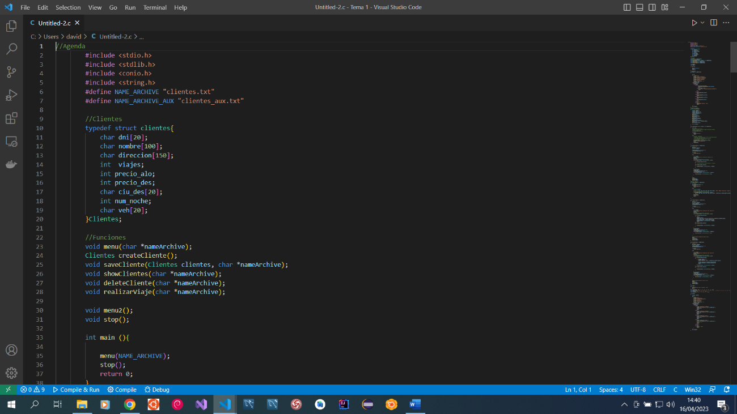

Ilustración : Código Fuente Parte 1

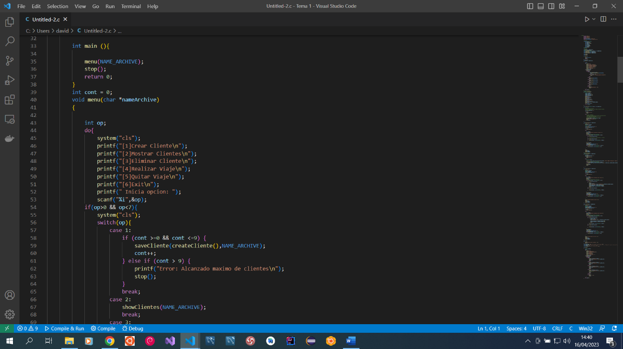

Ilustración : Código Fuente Parte 2

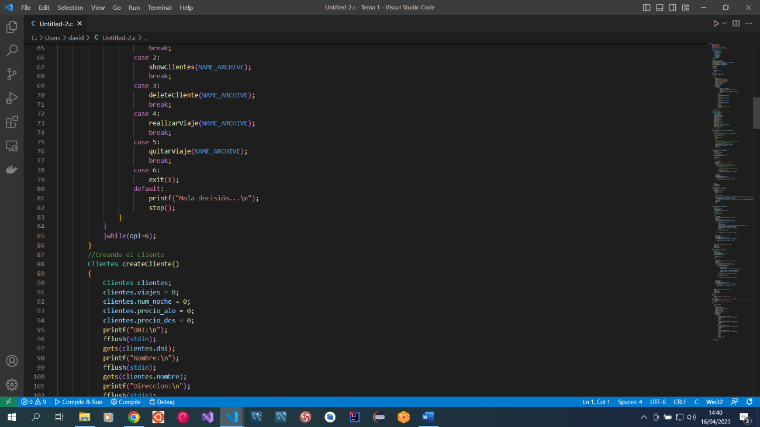

Ilustración : Código Fuente Parte 3

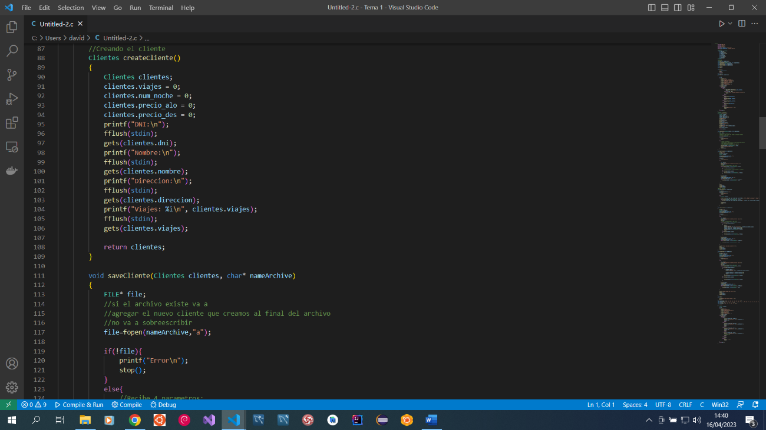

Ilustración : Código Fuente Parte 4

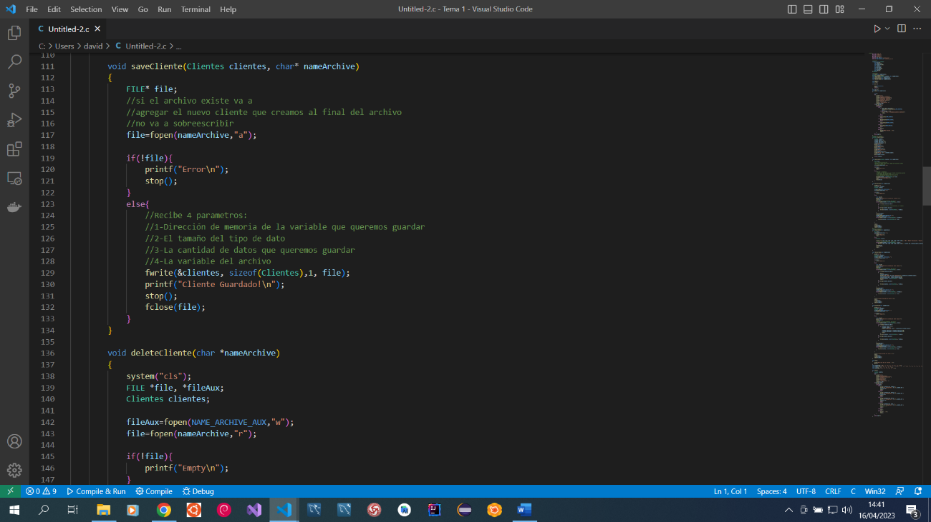

Ilustración : Código Fuente Parte 5

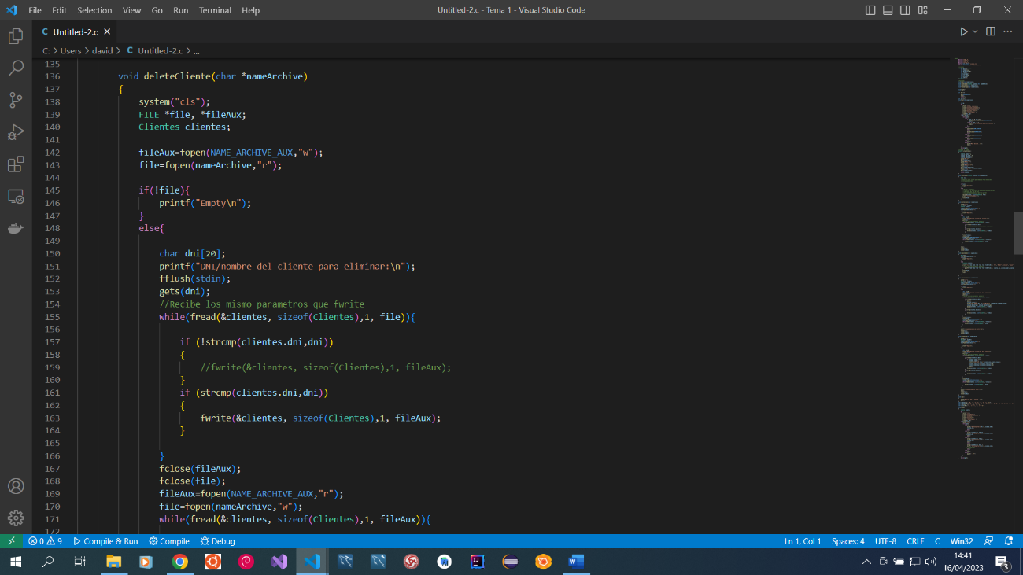

Ilustración : Código Fuente Parte 6

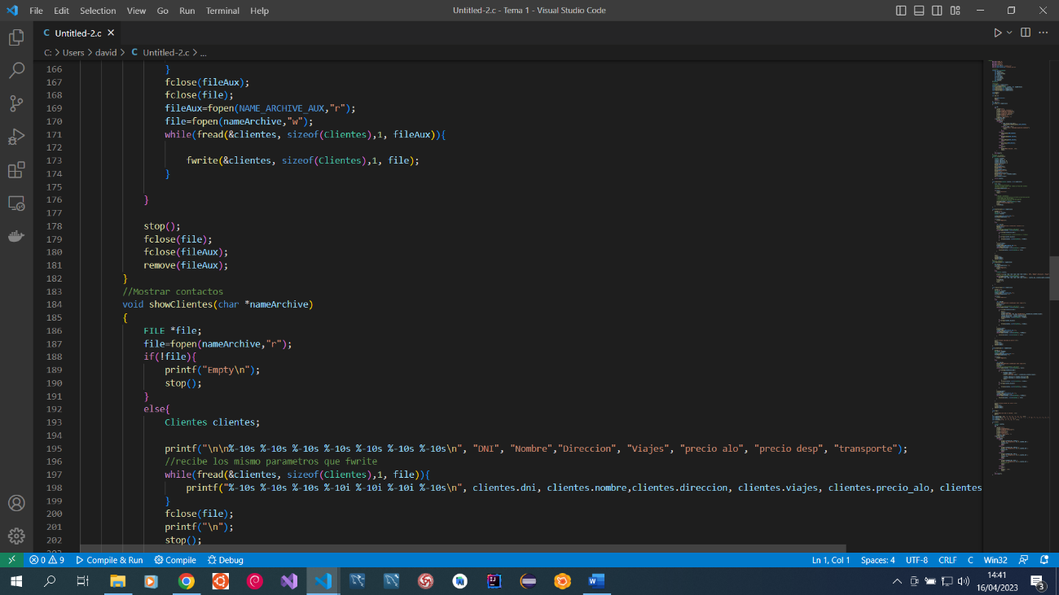

Ilustración : Código Fuente Parte 7

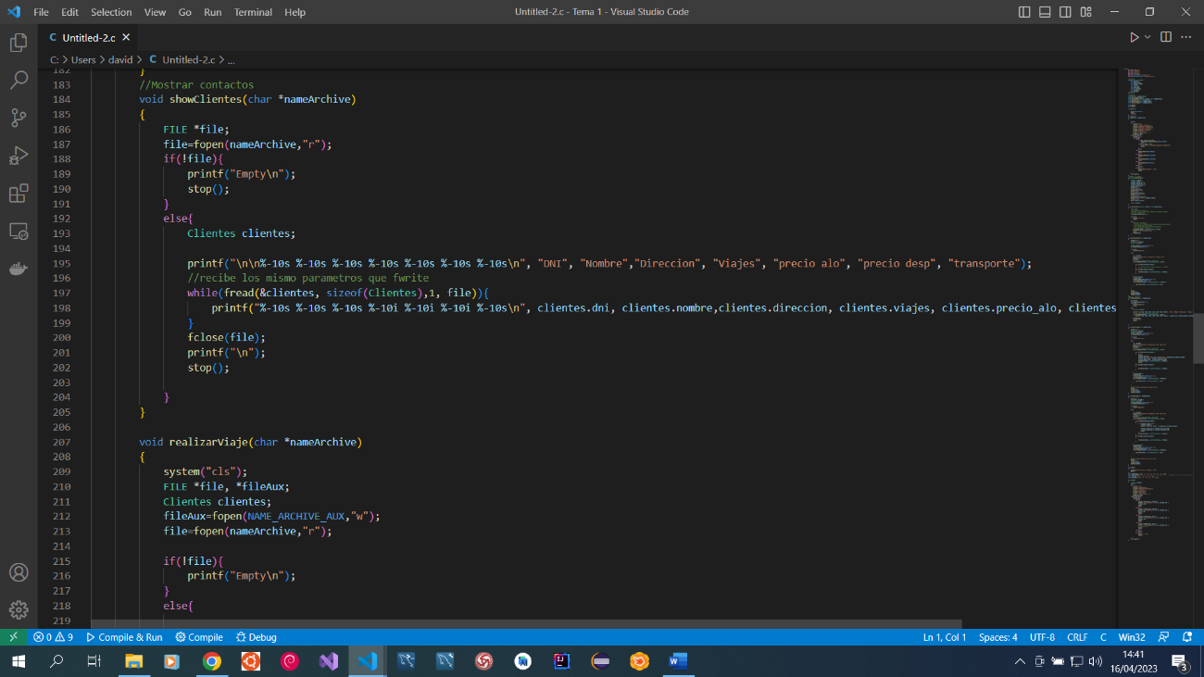

Ilustración : Código Fuente Parte 8

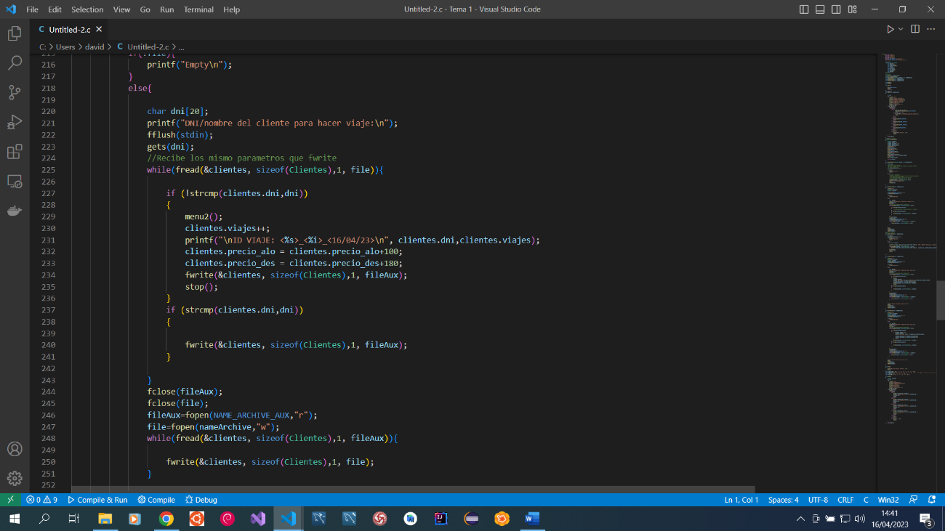

Ilustración : Código Fuente Parte 9

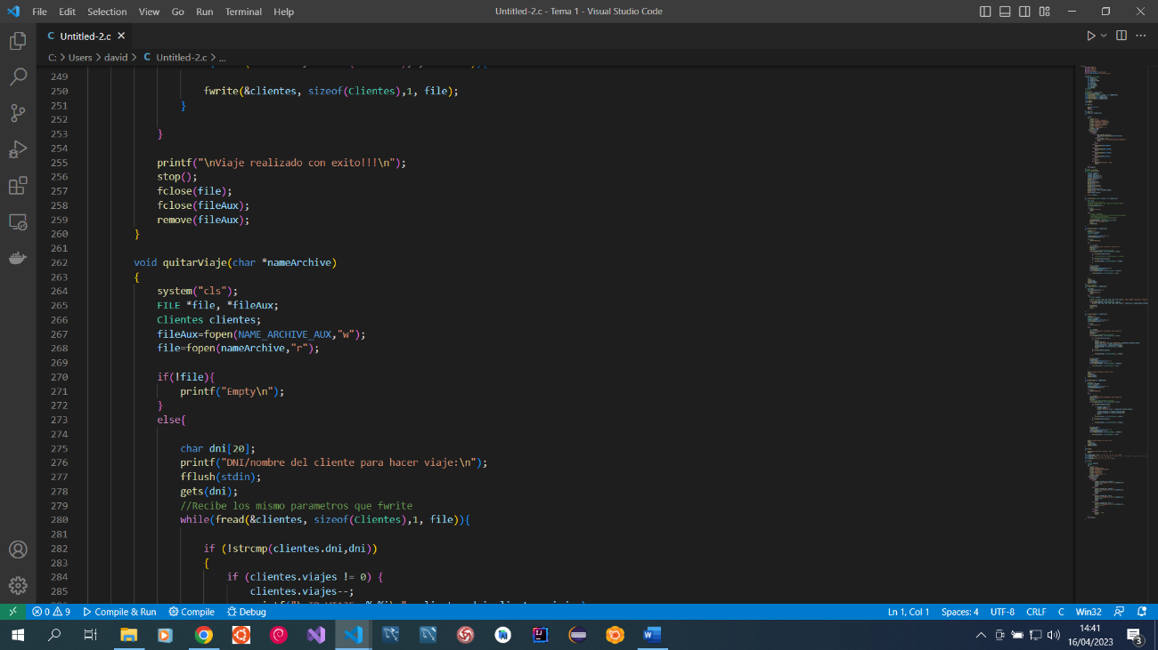

Ilustración : Código Fuente Parte 10

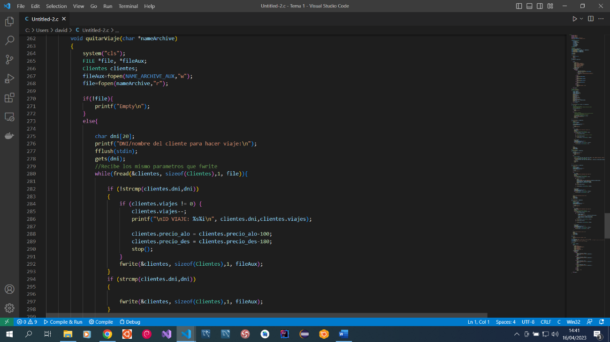

Ilustración : Código Fuente Parte 11

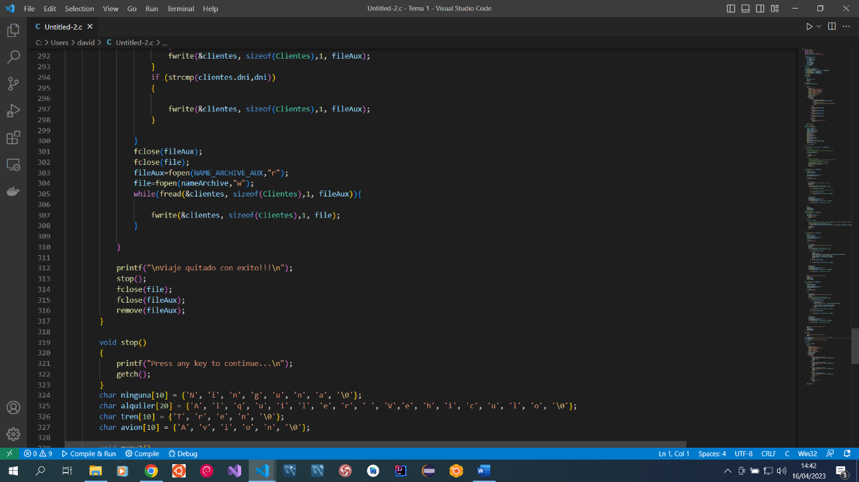

Ilustración : Código Fuente Parte 12

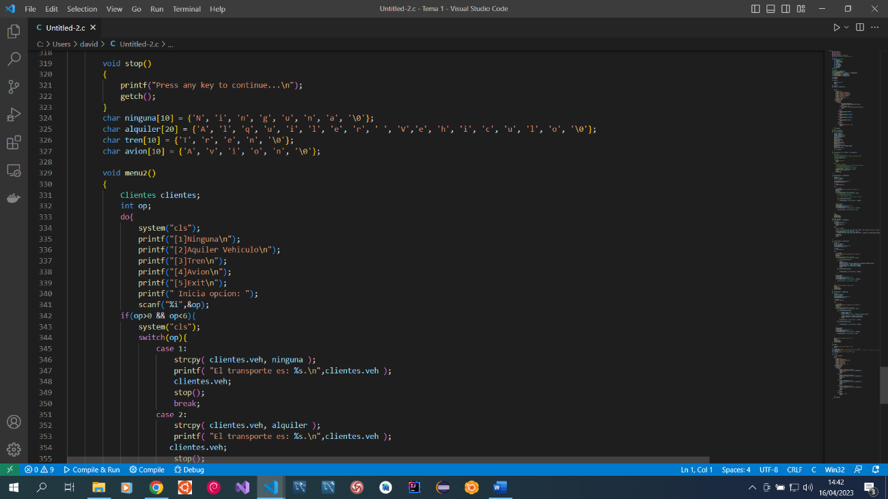

Ilustración : Código Fuente Parte 13

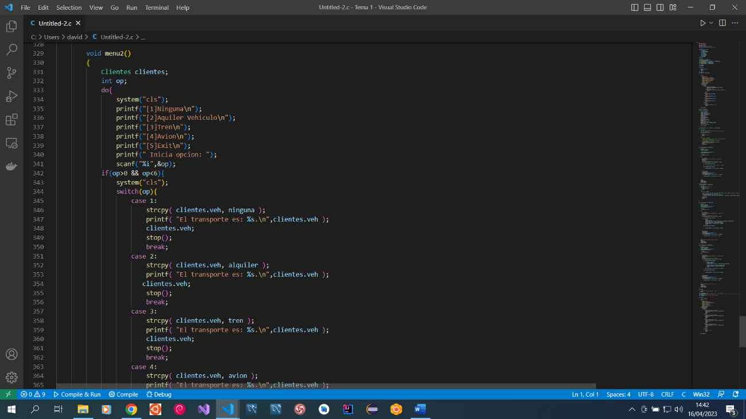

Ilustración : Código Fuente Parte 14

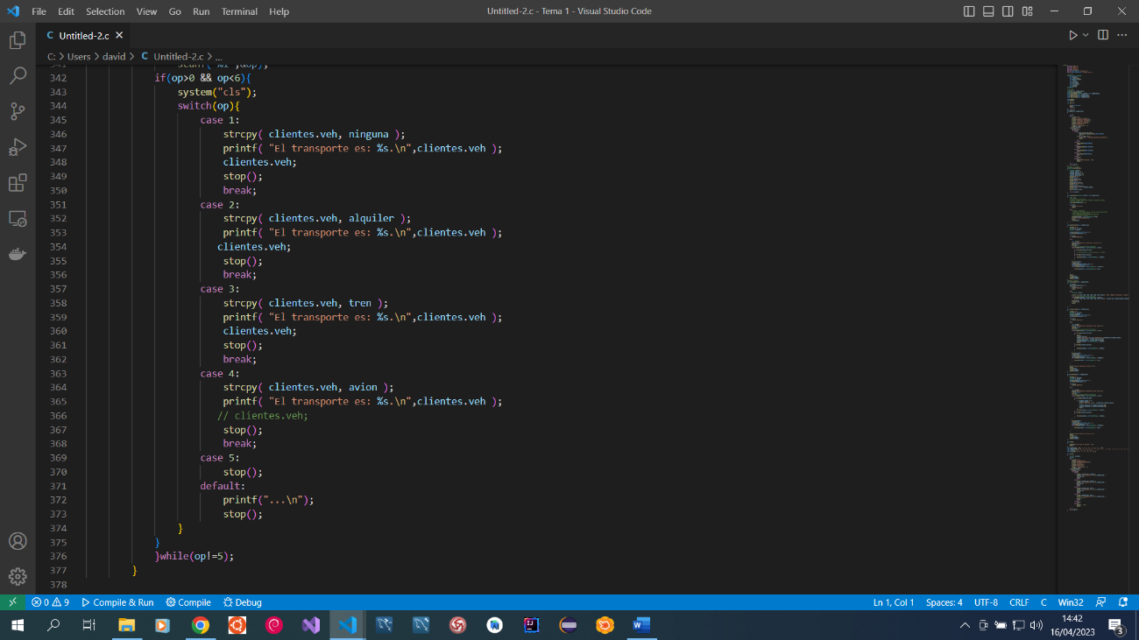

Ilustración : Código Fuente Parte 15

1. **Ejemplo de prueba del programa compilado y ejecutado.**

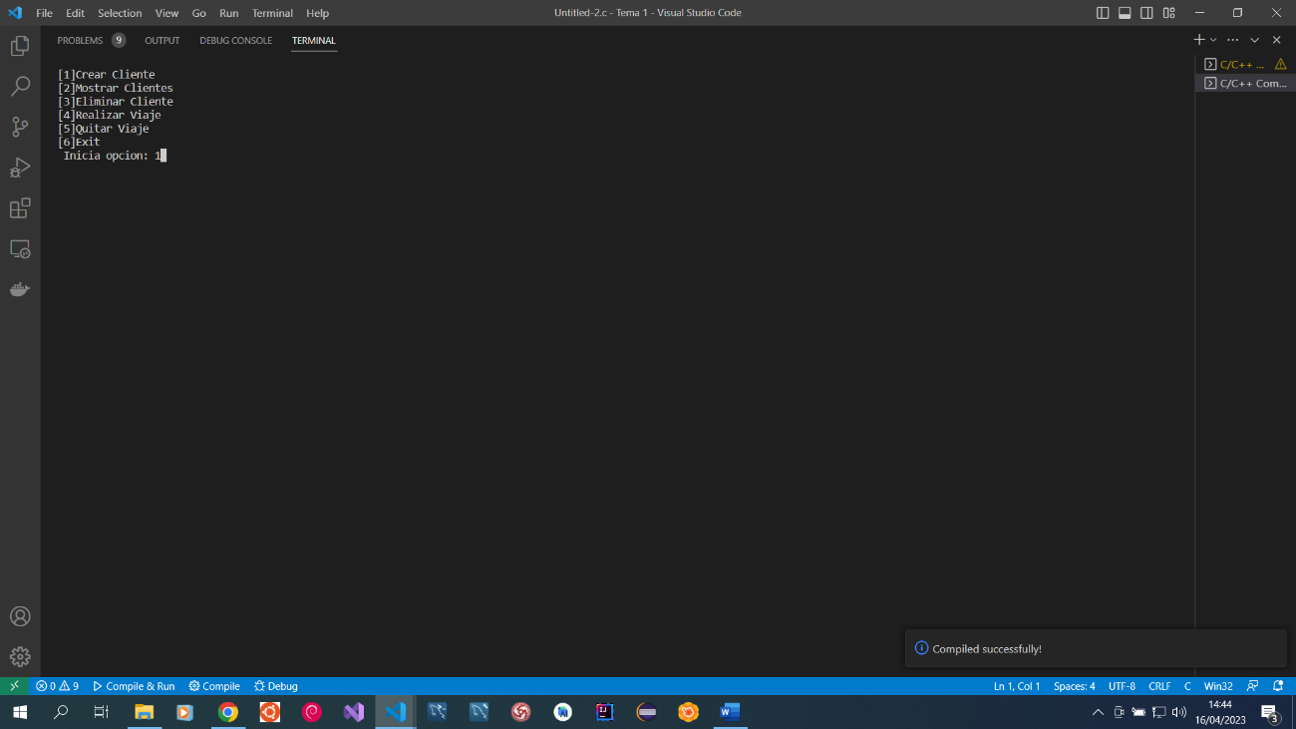

Ilustración : Ejemplo Prueba Parte 1

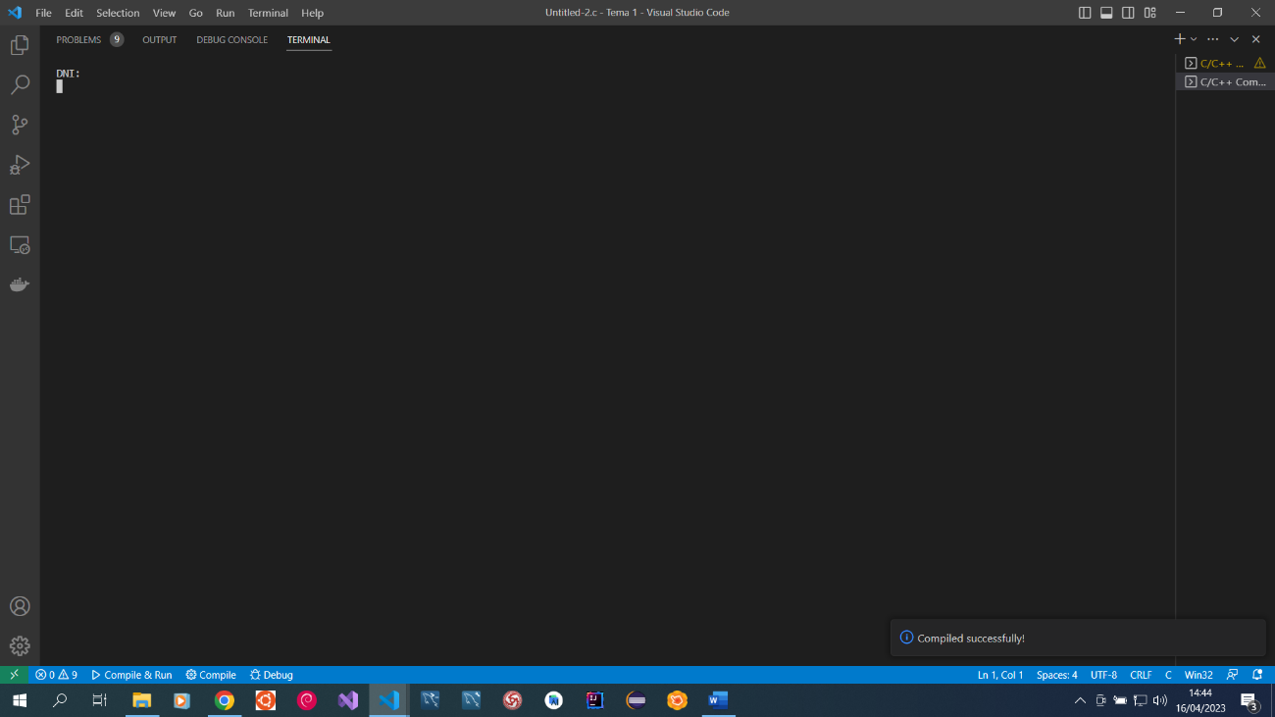

Ilustración : Ejemplo Prueba Parte 2

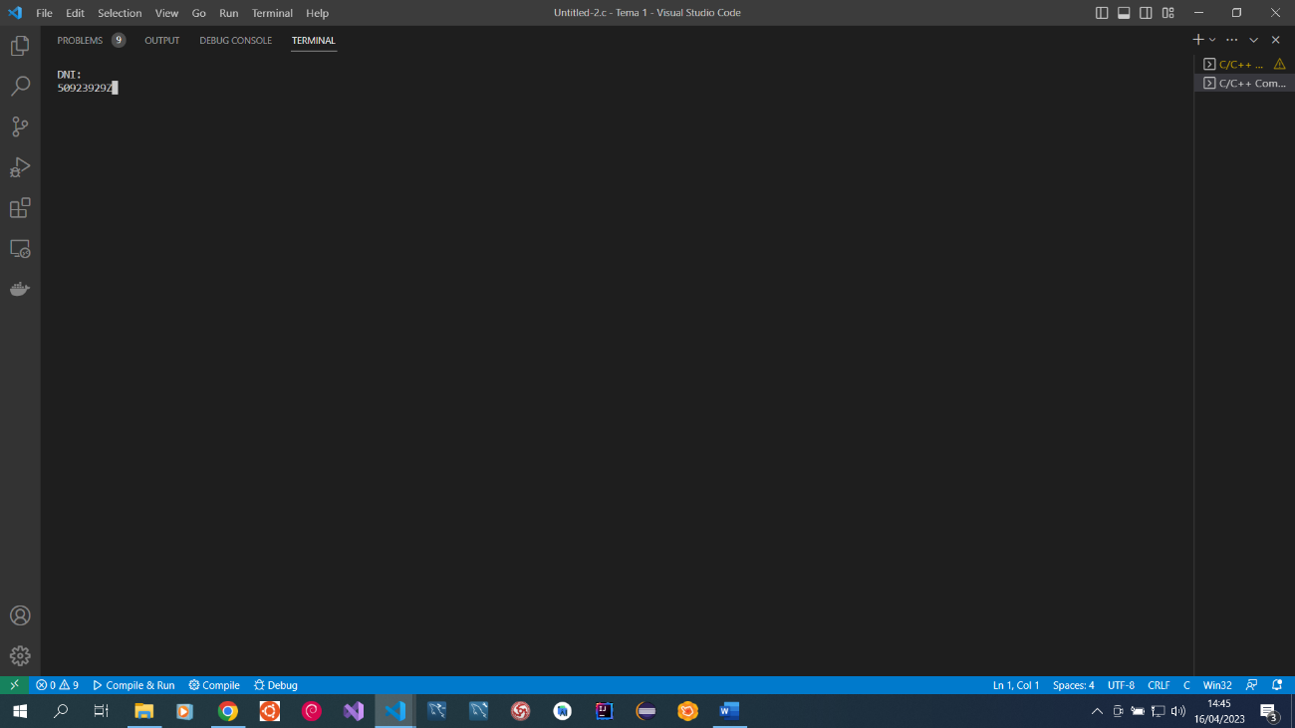

Ilustración : Ejemplo Prueba Parte 3

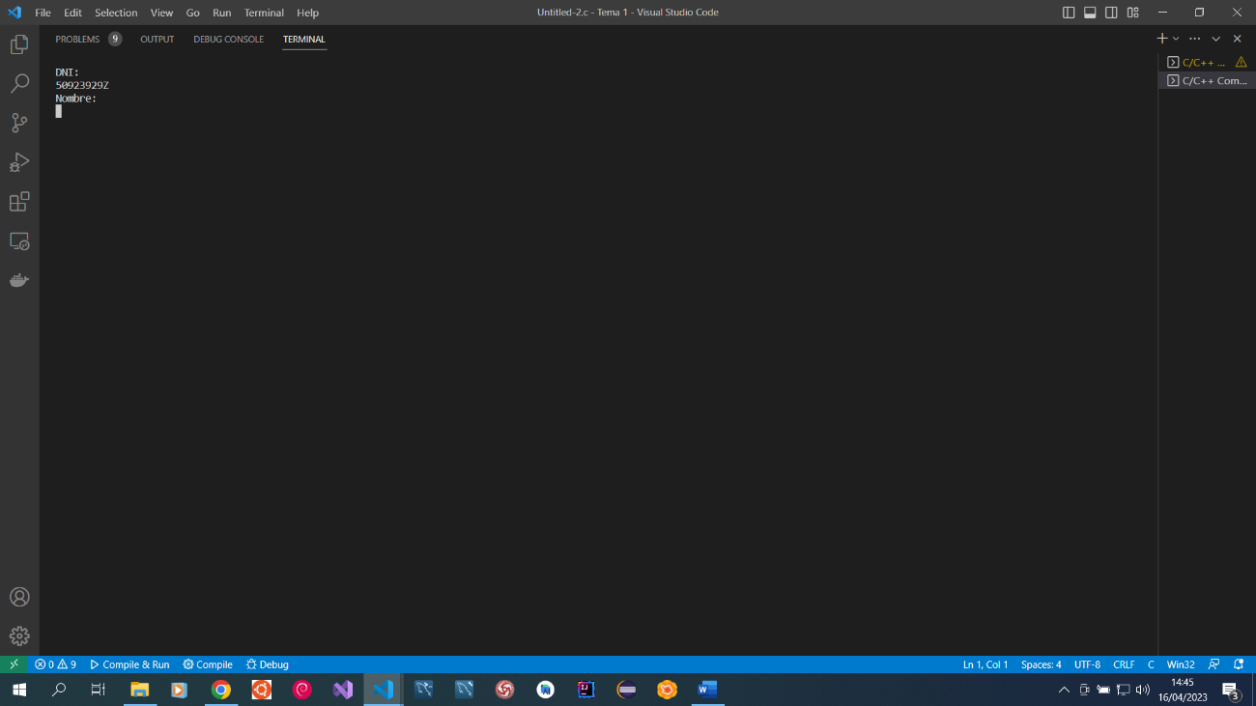

Ilustración : Ejemplo Prueba Parte 4

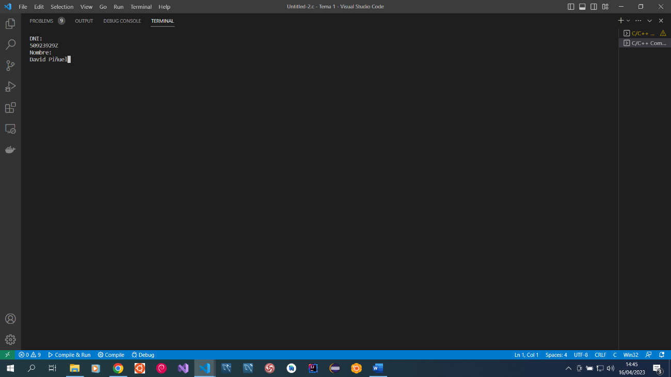

Ilustración : Ejemplo Prueba Parte 5

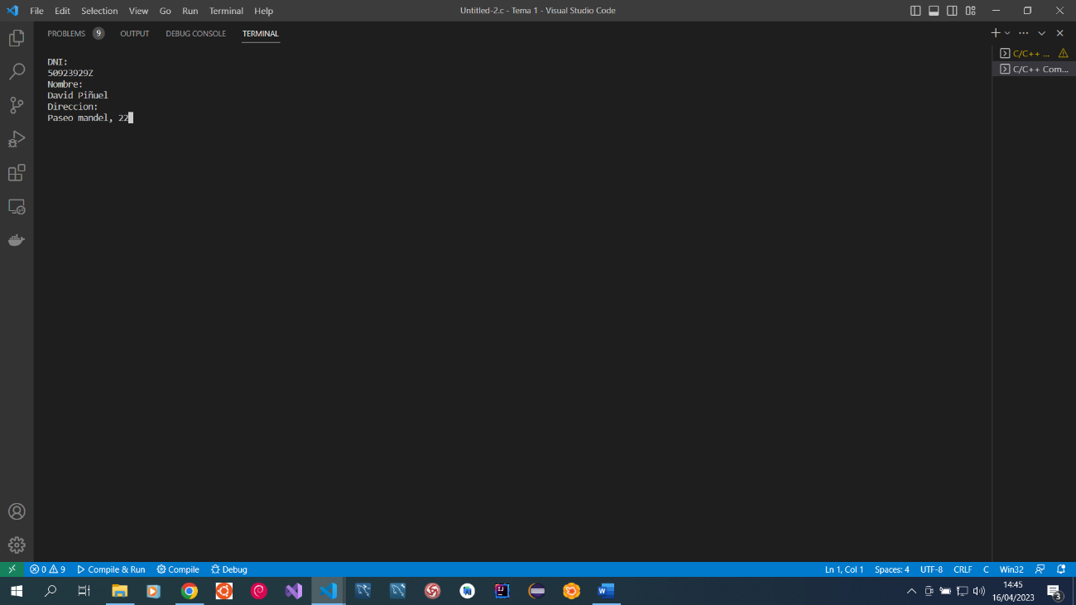

Ilustración : Ejemplo Prueba Parte 6

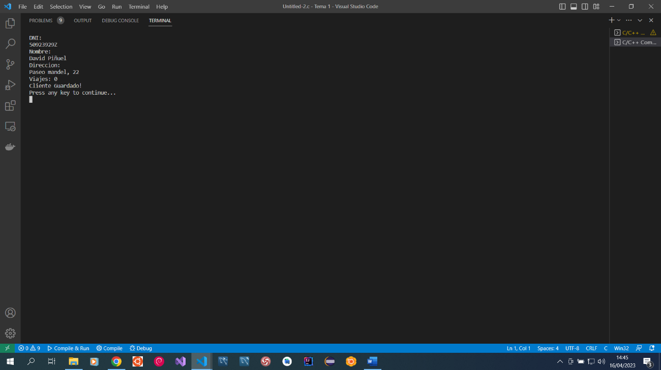

Ilustración : Ejemplo Prueba Parte 7

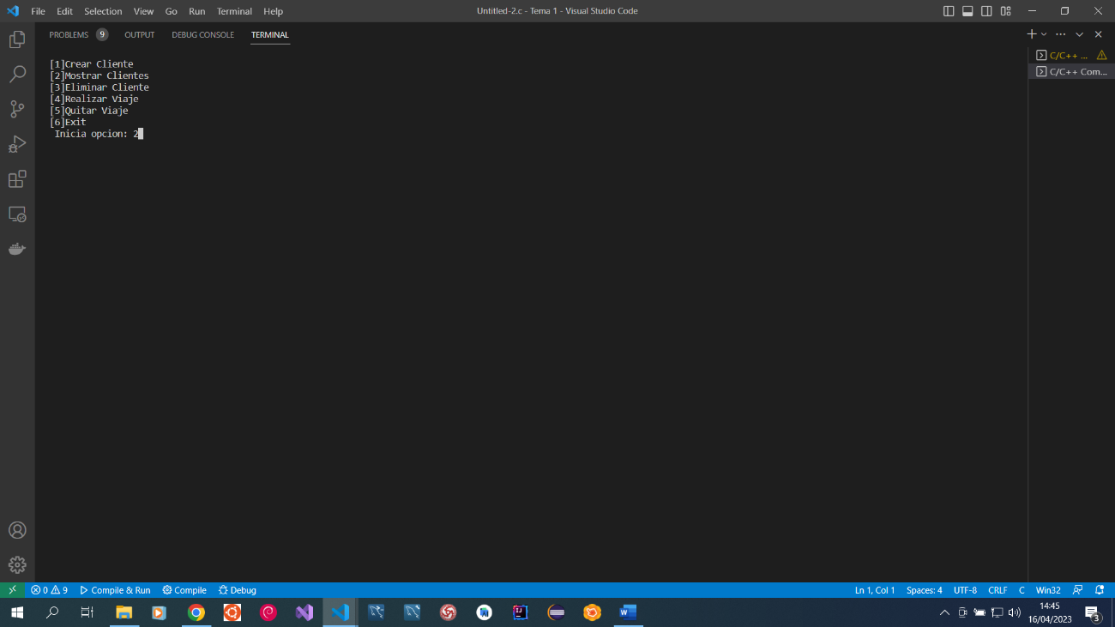

Ilustración : Ejemplo Prueba Parte 8

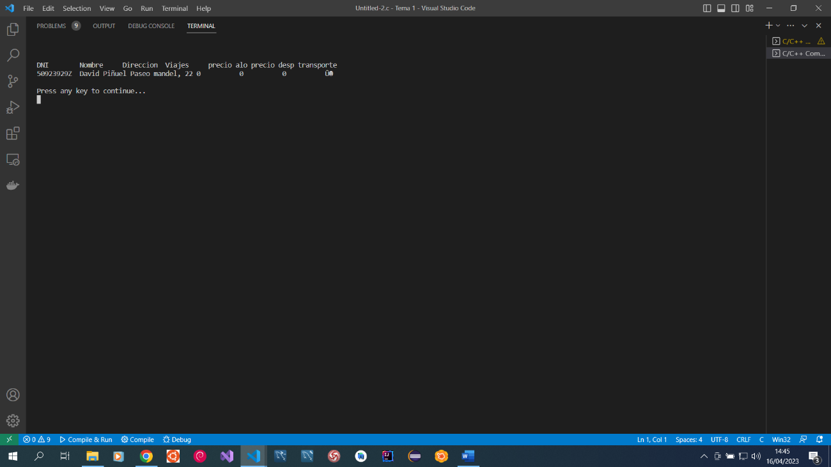

Ilustración : Ejemplo Prueba Parte 9

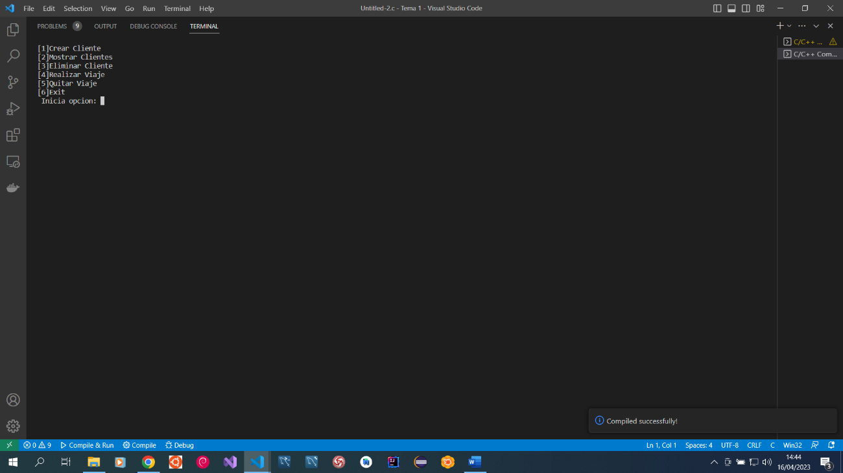

Ilustración : Ejemplo Prueba Parte 10

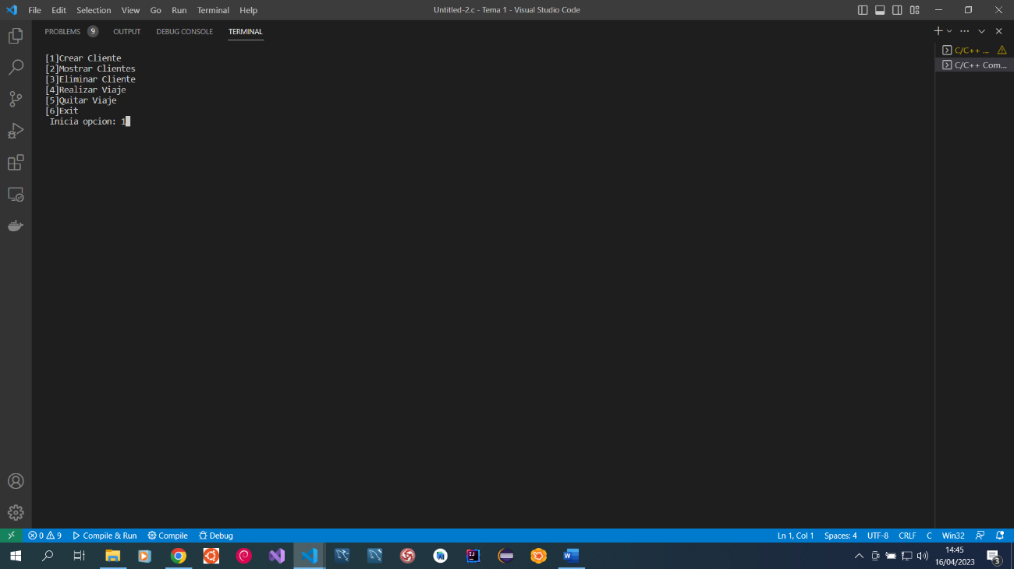

Ilustración : Ejemplo Prueba Parte 11

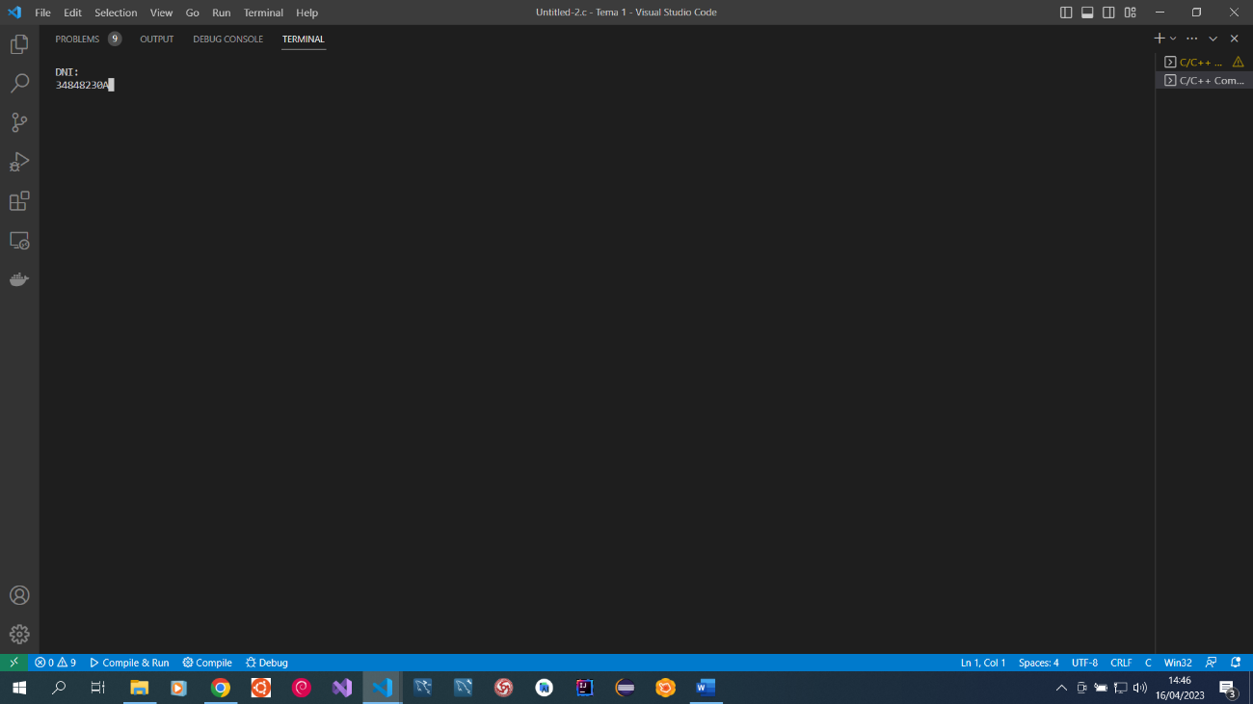

Ilustración : Ejemplo Prueba Parte 12

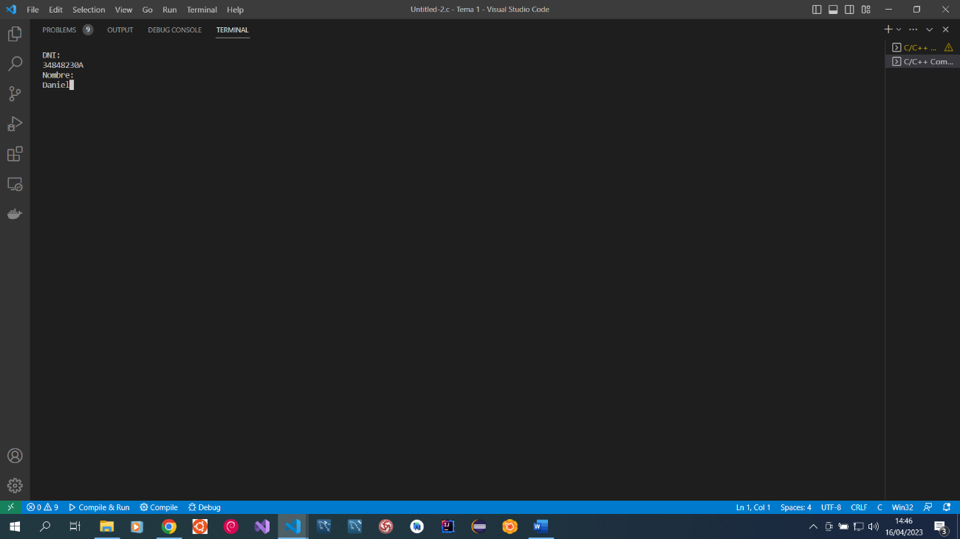

Ilustración : Ejemplo Prueba Parte 13

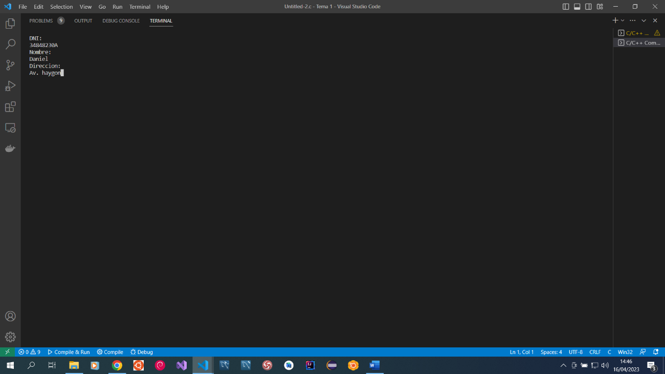

Ilustración : Ejemplo Prueba Parte 14

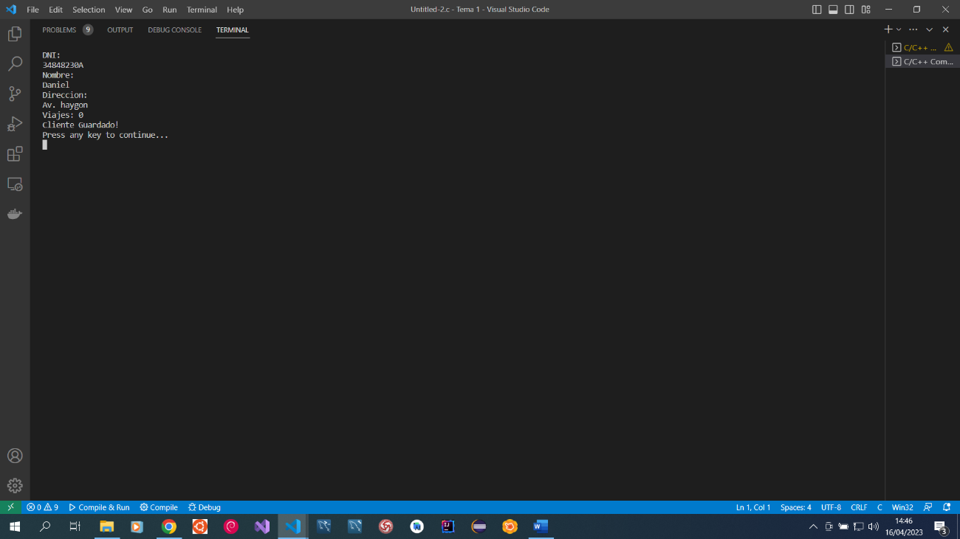

Ilustración : Ejemplo Prueba Parte 15

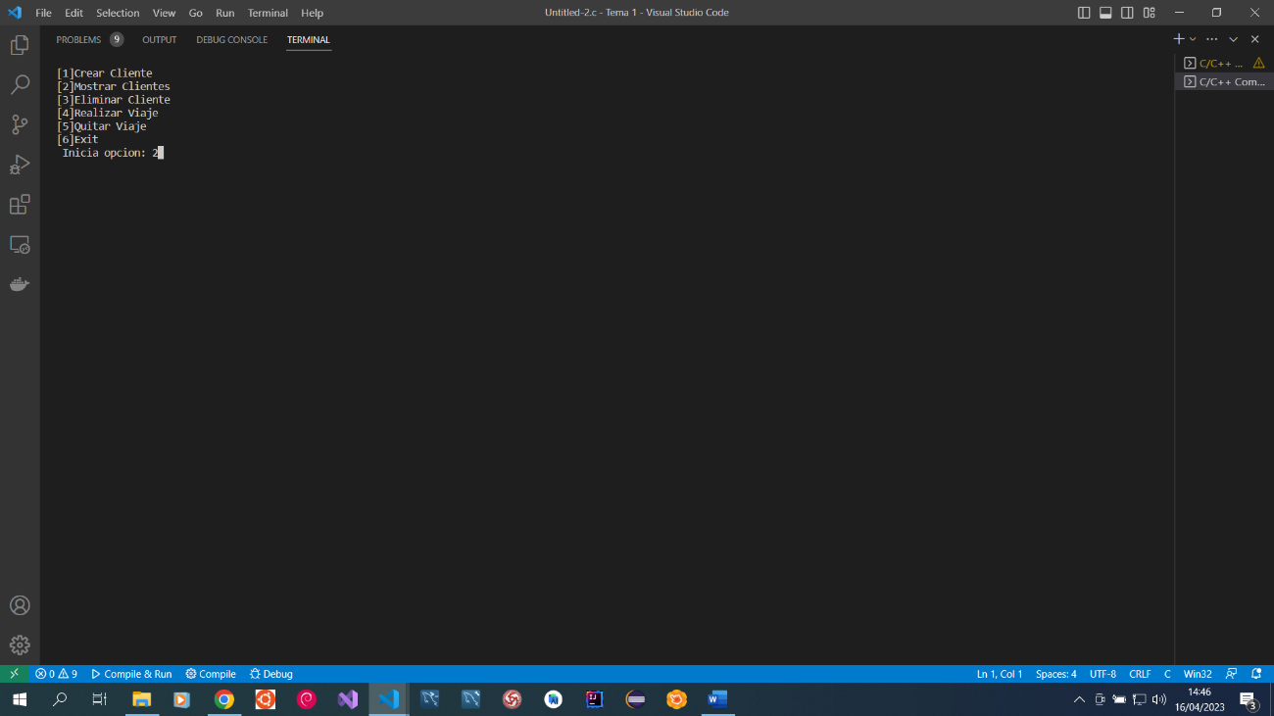

Ilustración : Ejemplo Prueba Parte 16

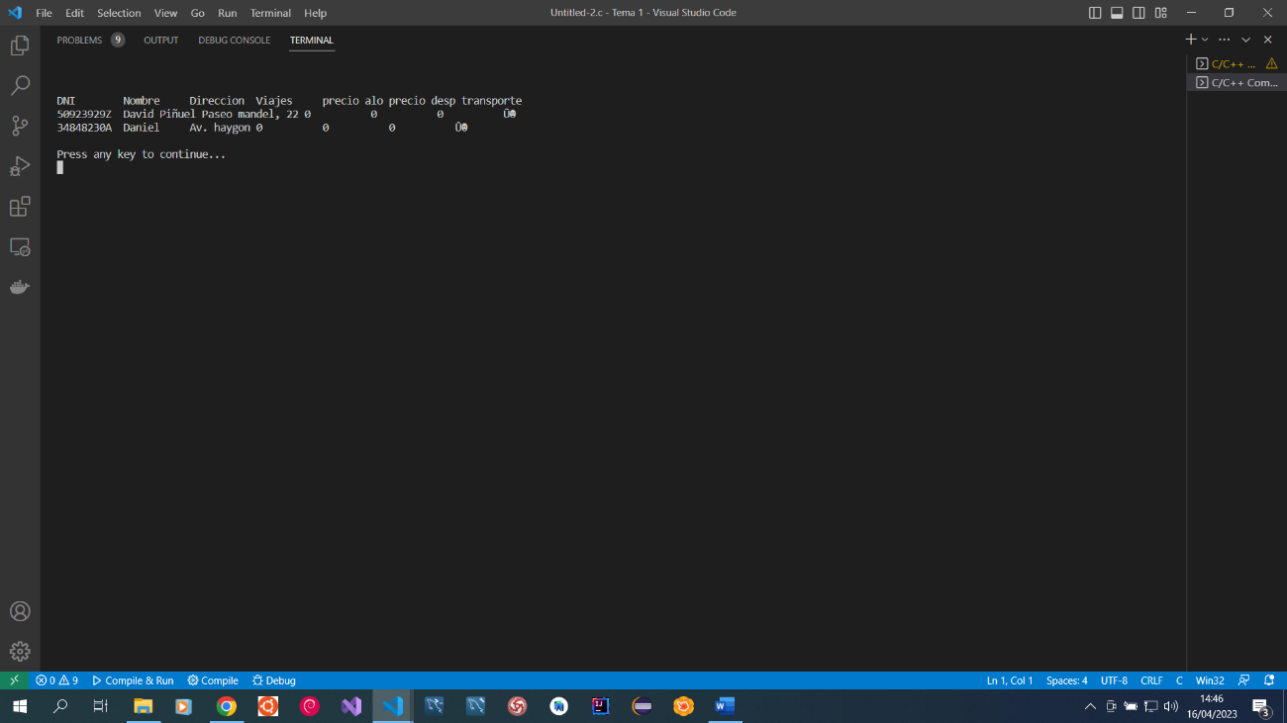

Ilustración : Ejemplo Prueba Parte 17

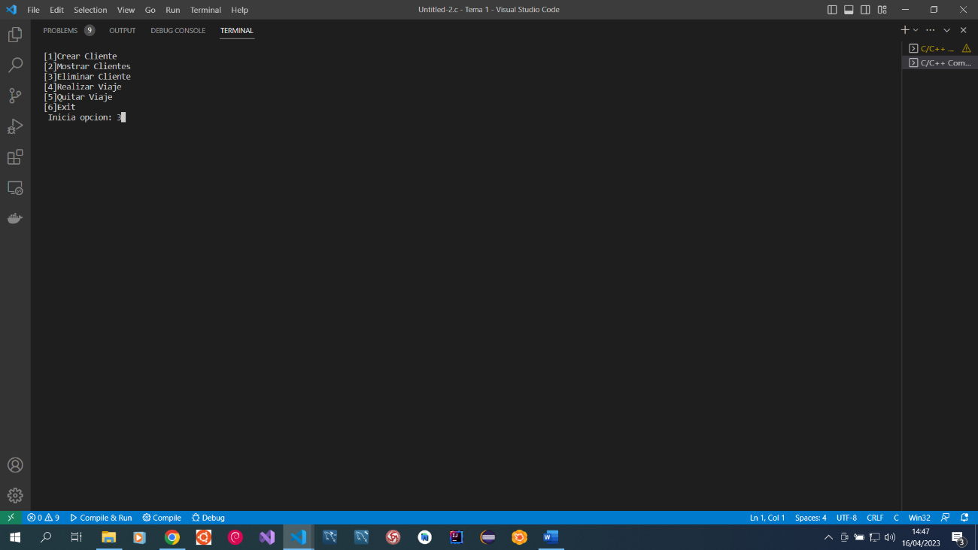

Ilustración : Ejemplo Prueba Parte 18

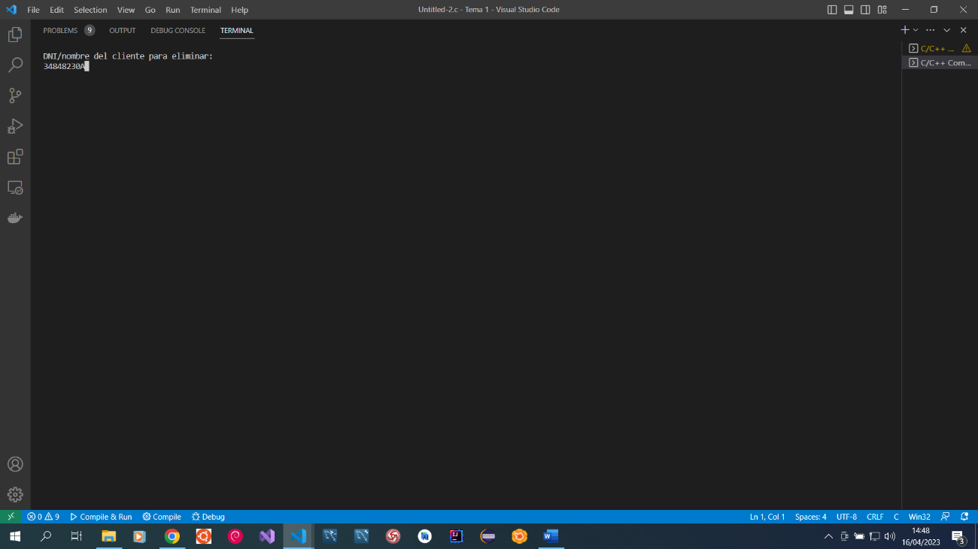

Ilustración : Ejemplo Prueba Parte 19

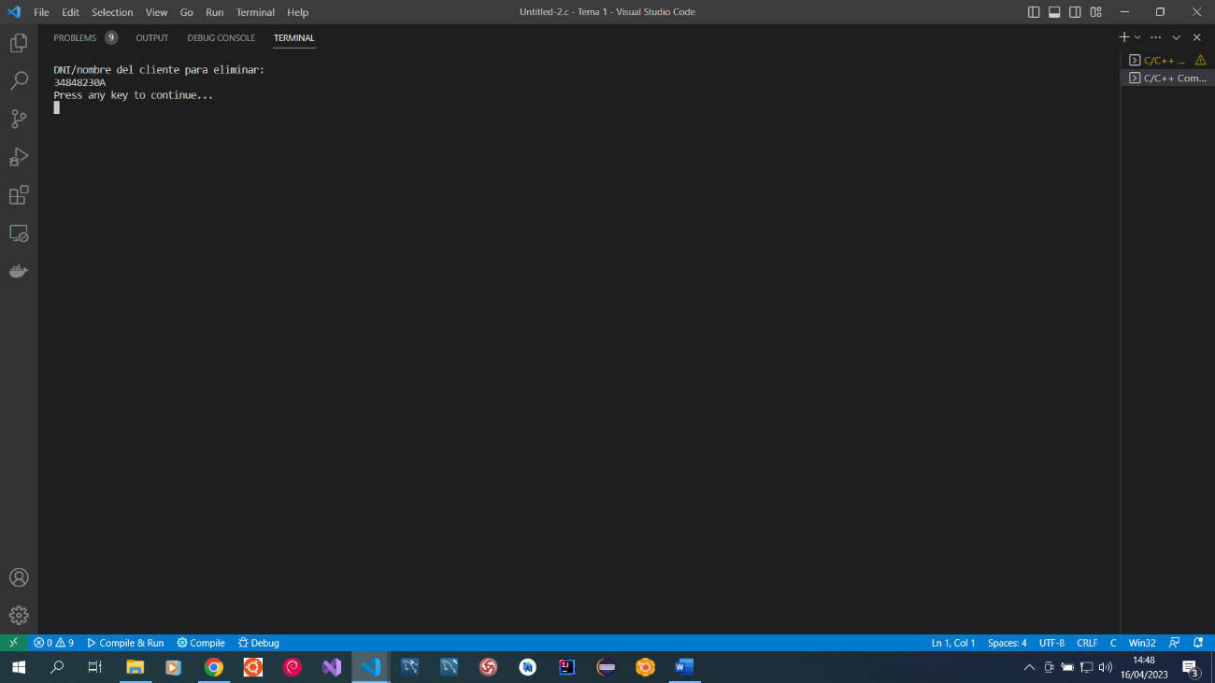

Ilustración : Ejemplo Prueba Parte 20

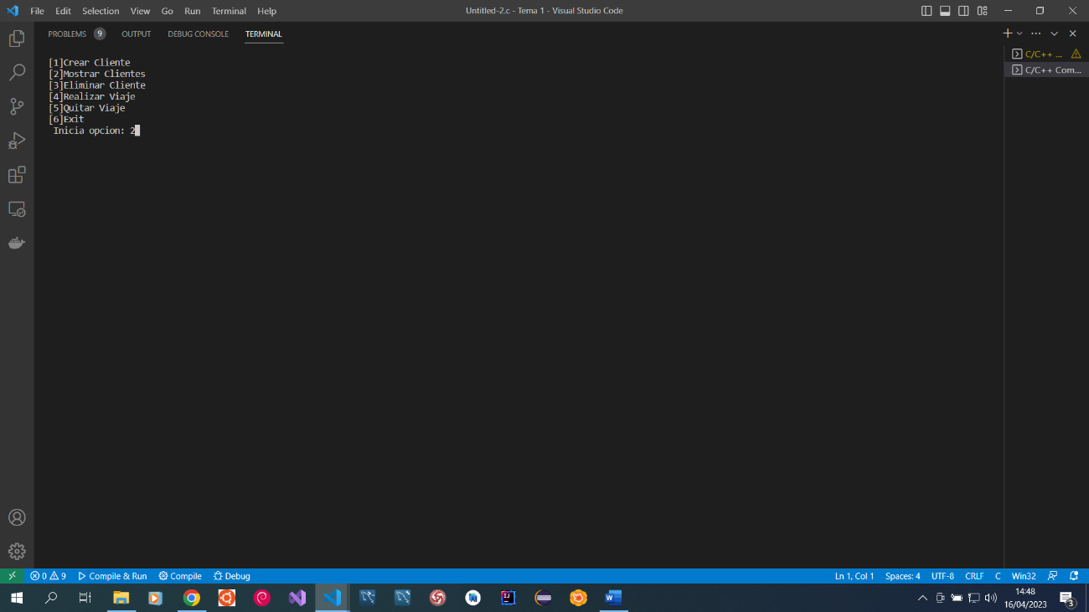

Ilustración : Ejemplo Prueba Parte 21

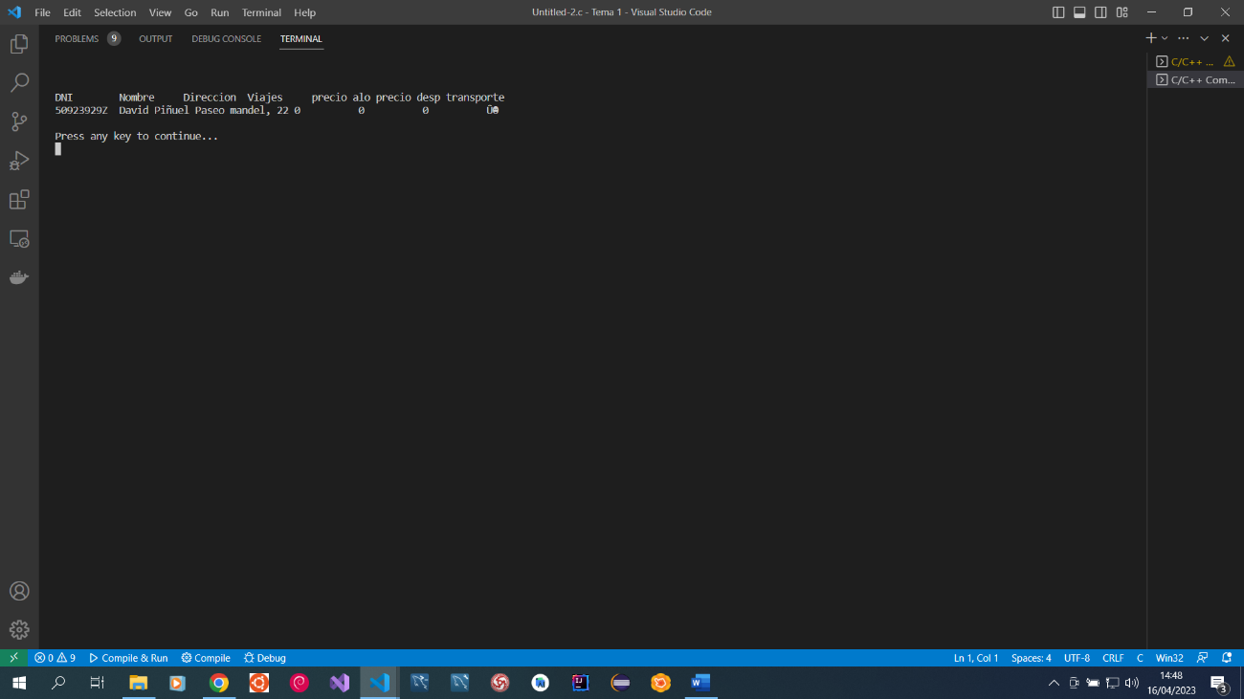

Ilustración : Ejemplo Prueba Parte 22

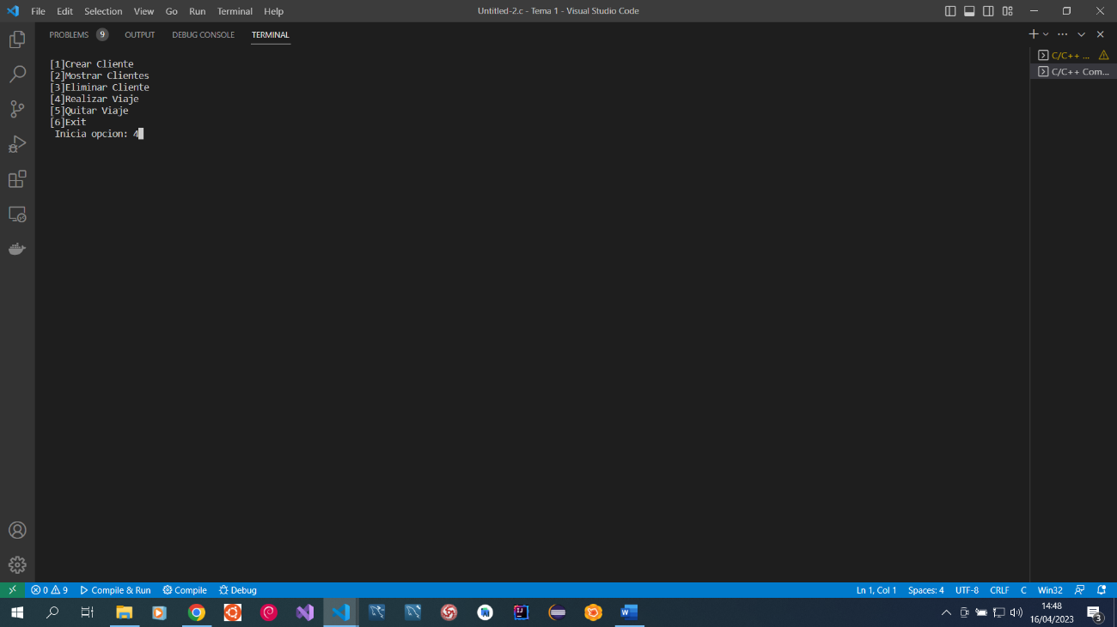

Ilustración : Ejemplo Prueba Parte 23

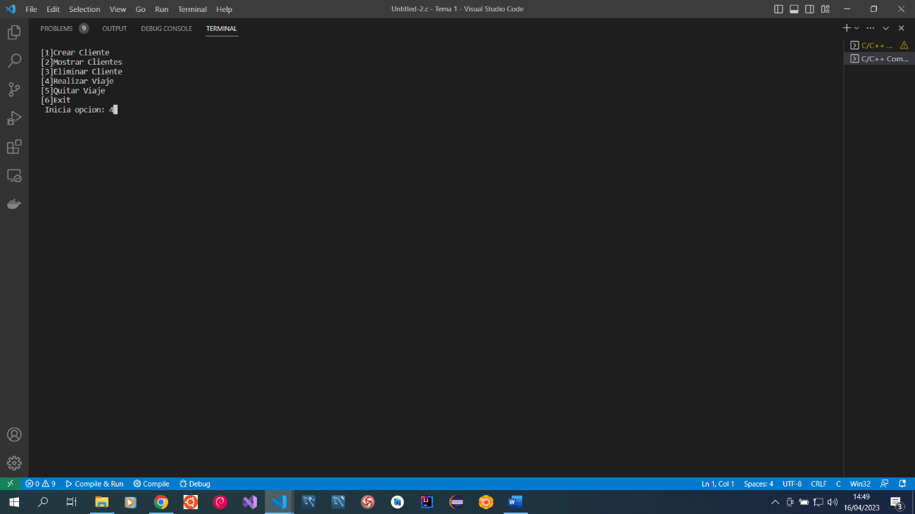

Ilustración : Ejemplo Prueba Parte 24

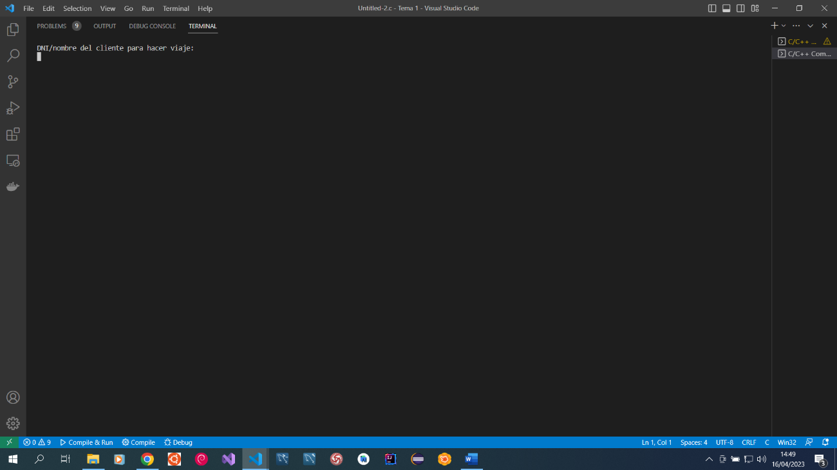

Ilustración : Ejemplo Prueba Parte 25

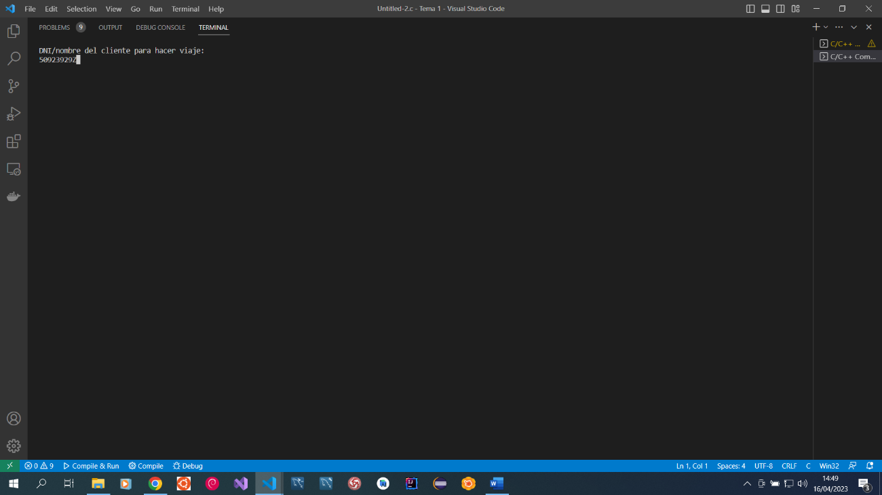

Ilustración : Ejemplo Prueba Parte 26

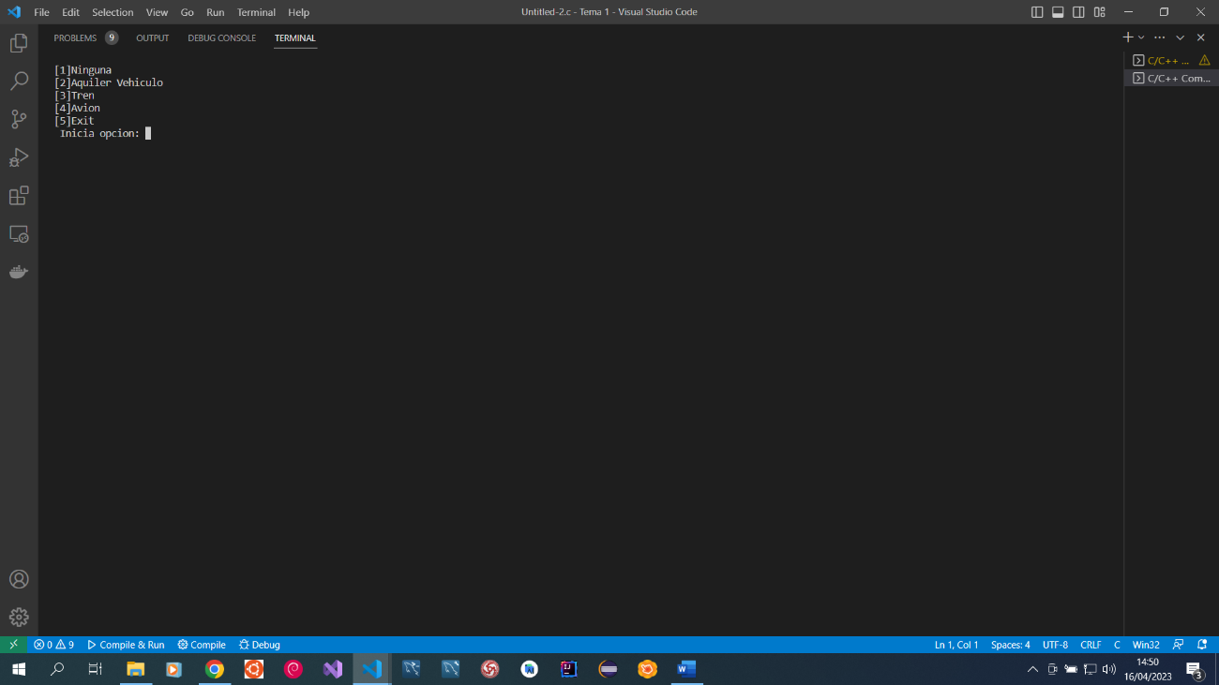

Ilustración : Ejemplo Prueba Parte 27

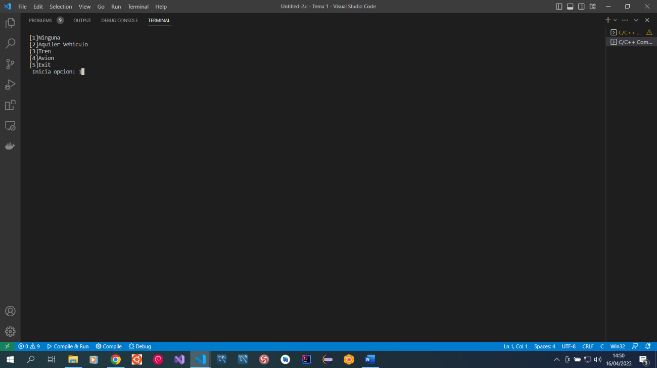

Ilustración : Ejemplo Prueba Parte 28

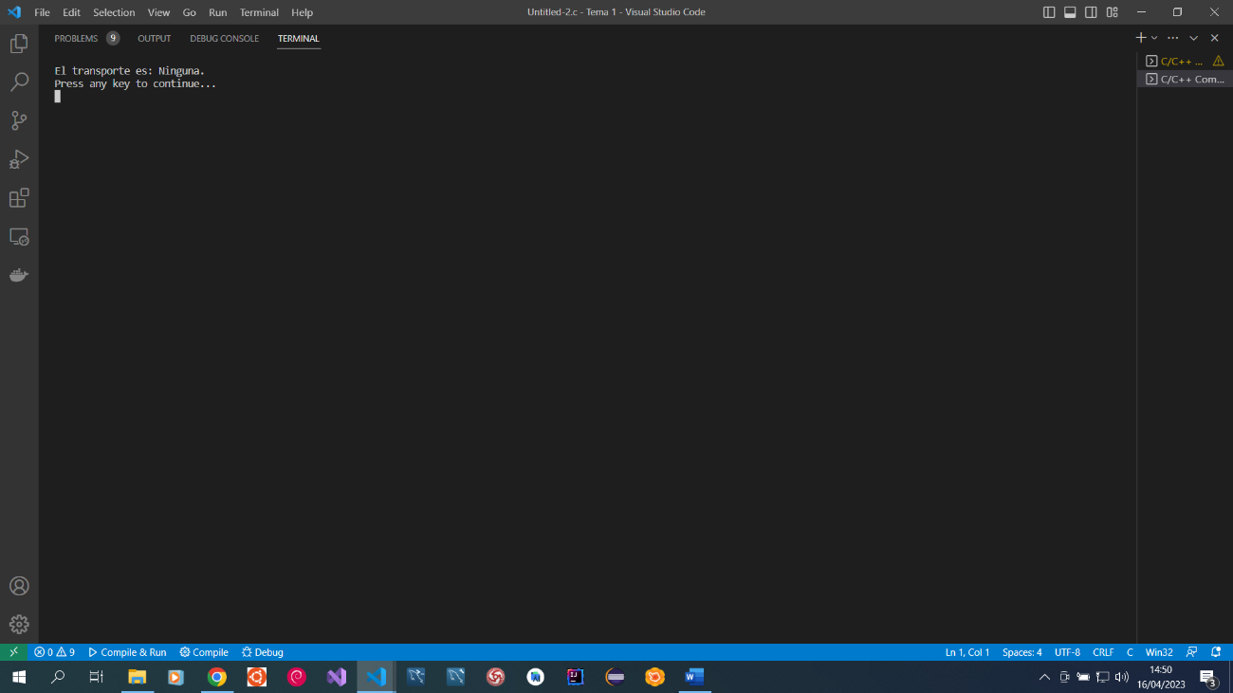

Ilustración : Ejemplo Prueba Parte 29

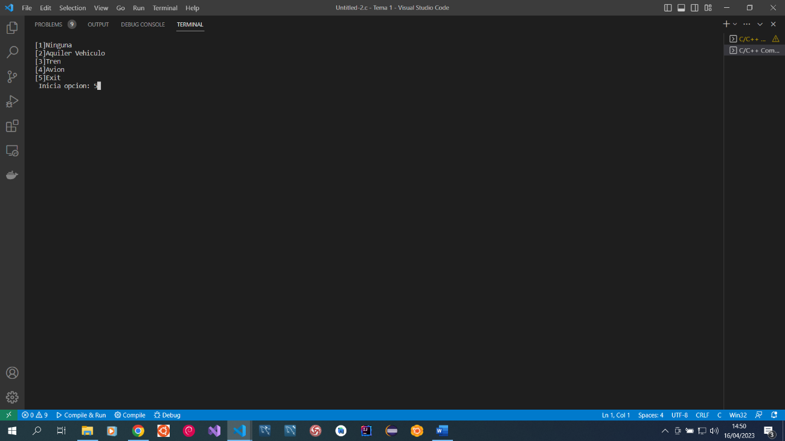

Ilustración : Ejemplo Prueba Parte 30

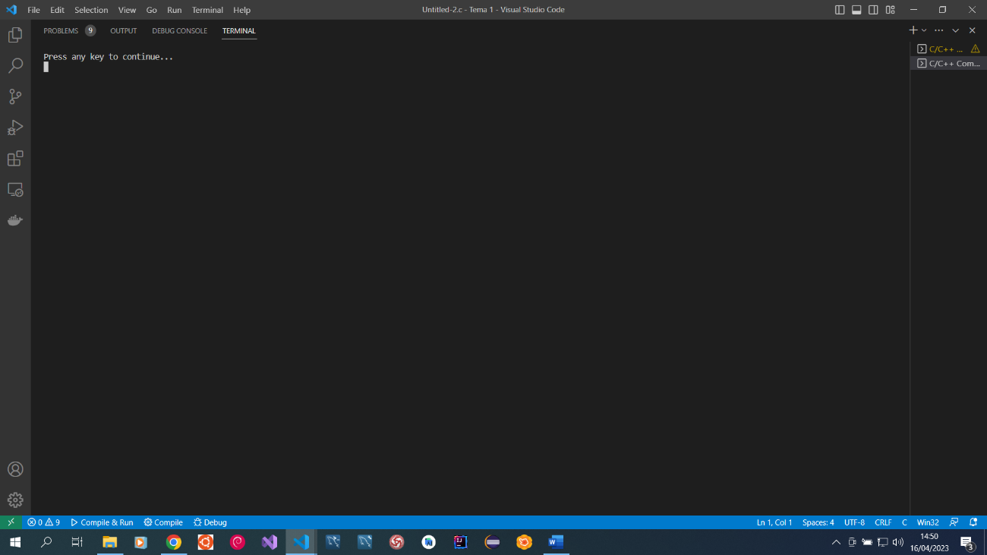

Ilustración : Ejemplo Prueba Parte 31

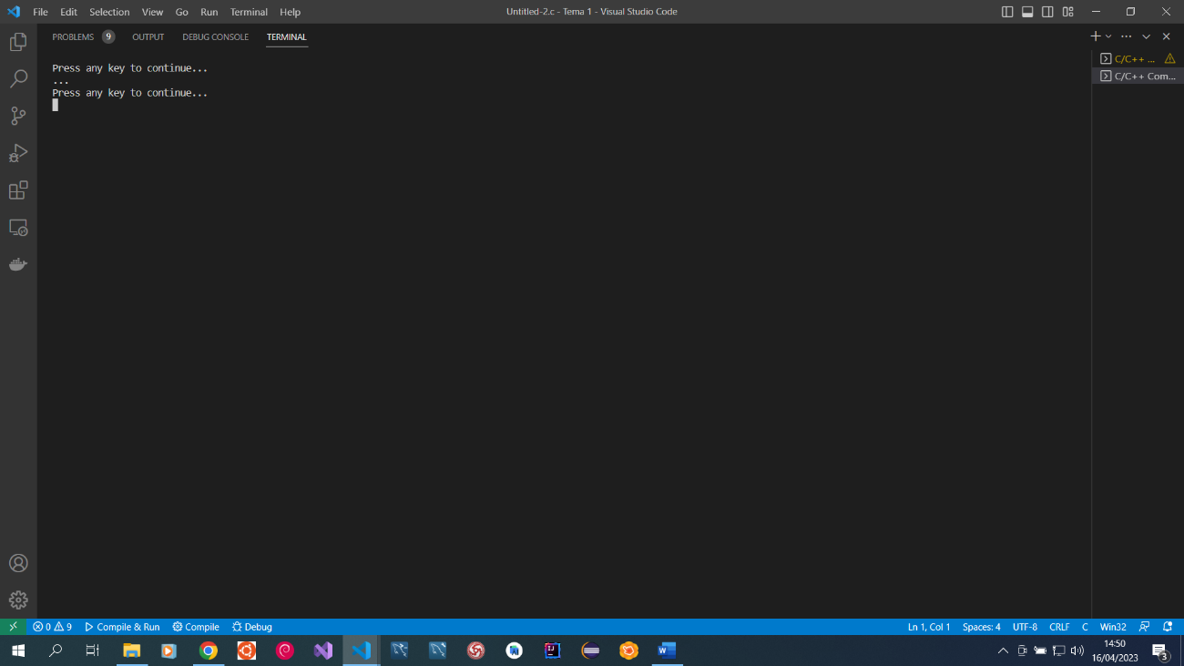

Ilustración : Ejemplo Prueba Parte 32

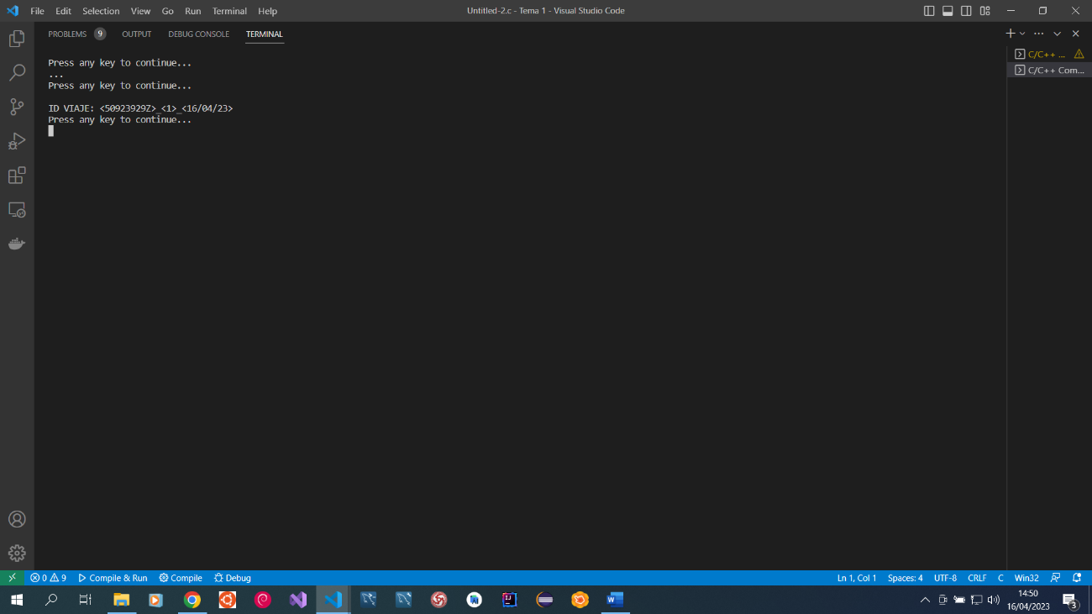

Ilustración : Ejemplo Prueba Parte 33



Ilustración : Ejemplo Prueba Parte 34

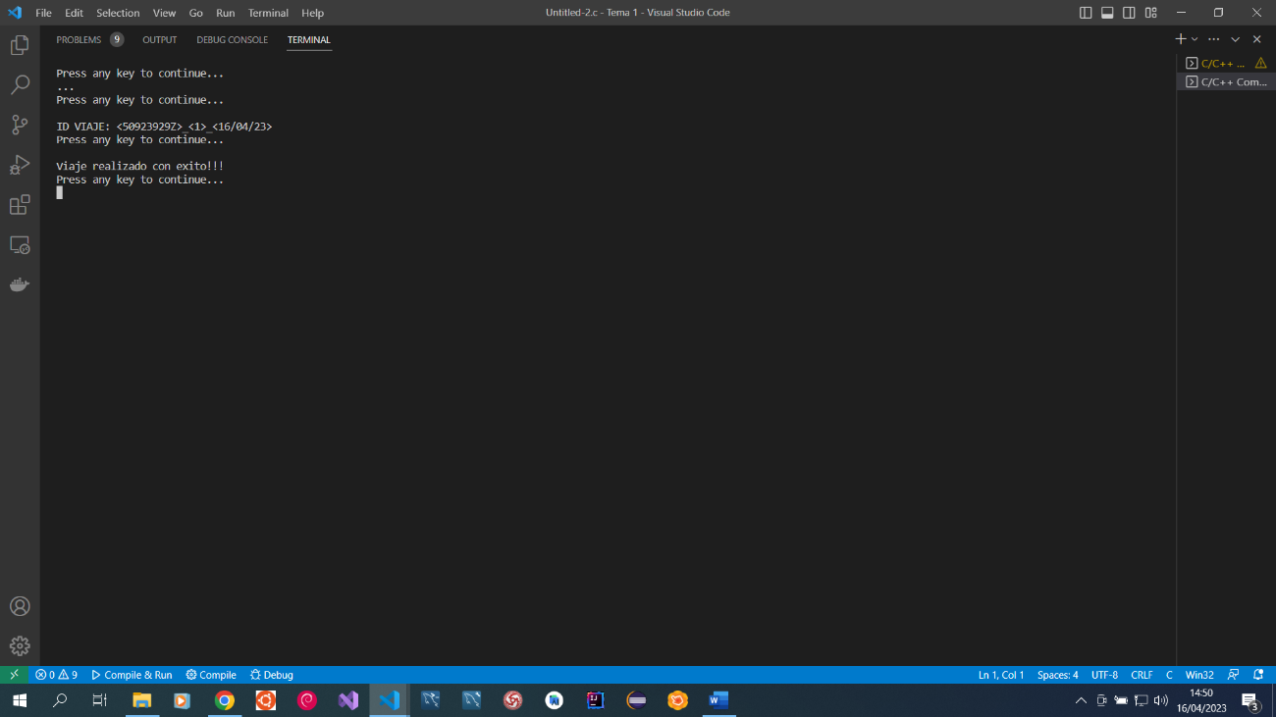

Ilustración : Ejemplo Prueba Parte 35

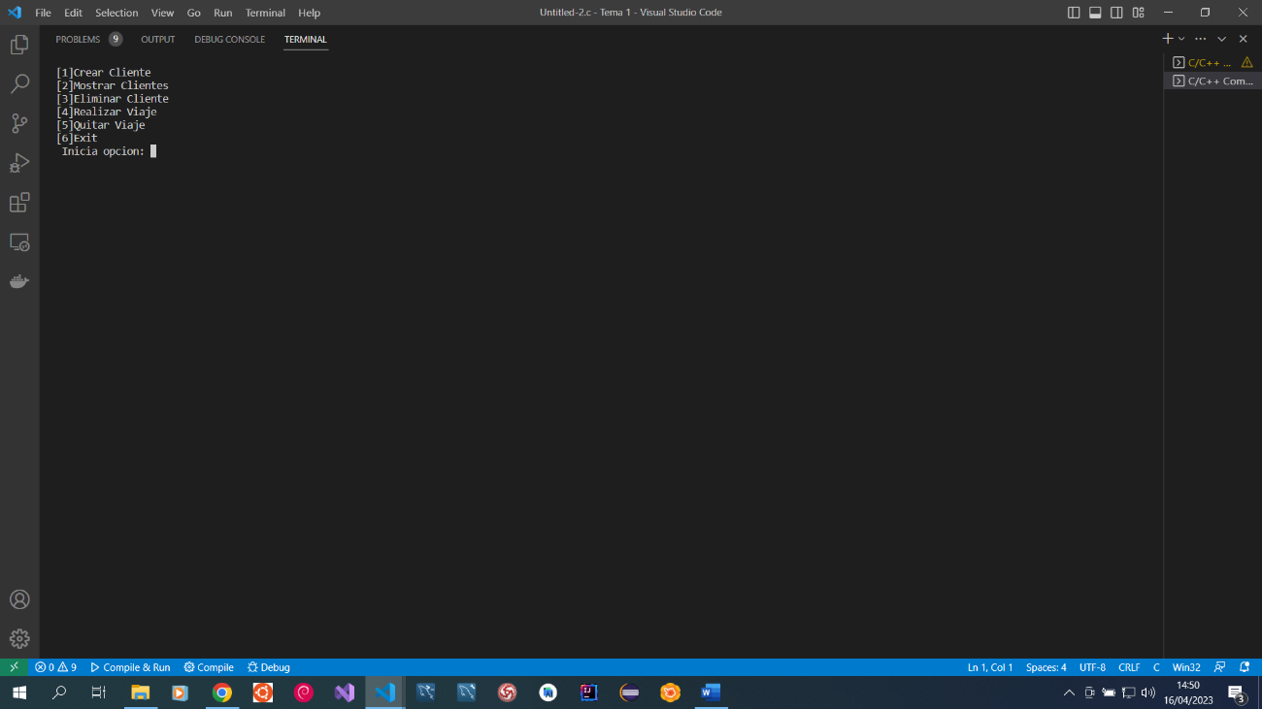

Ilustración : Ejemplo Prueba Parte 36

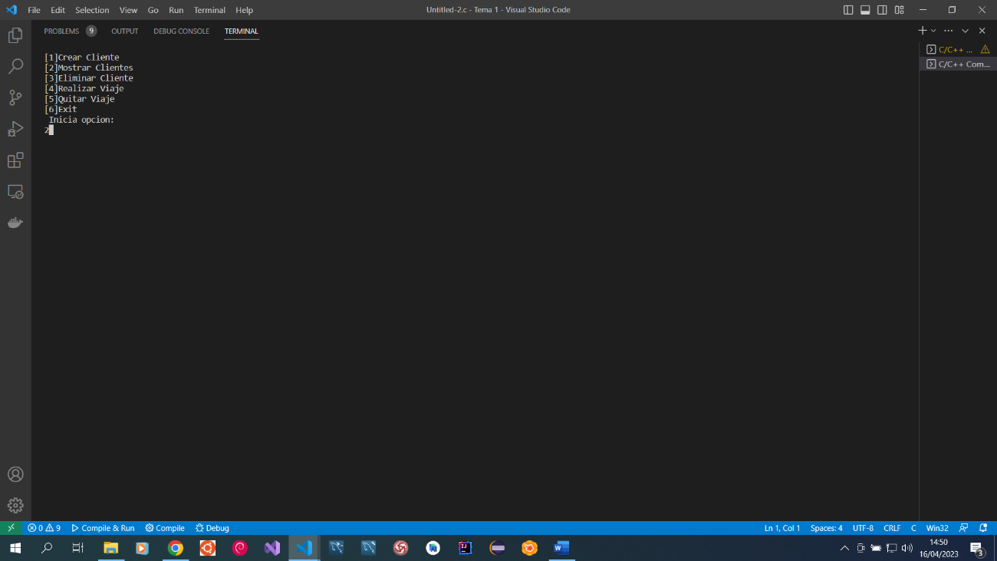

Ilustración : Ejemplo Prueba Parte 37

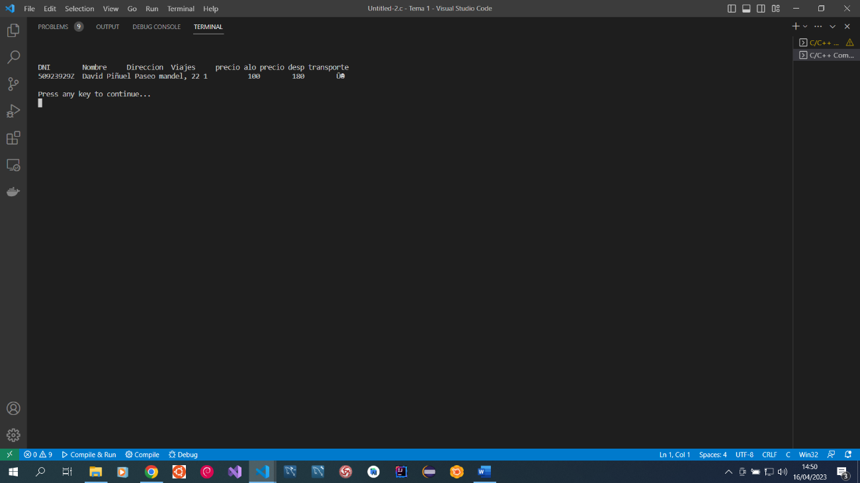

Ilustración : Ejemplo Prueba Parte 38

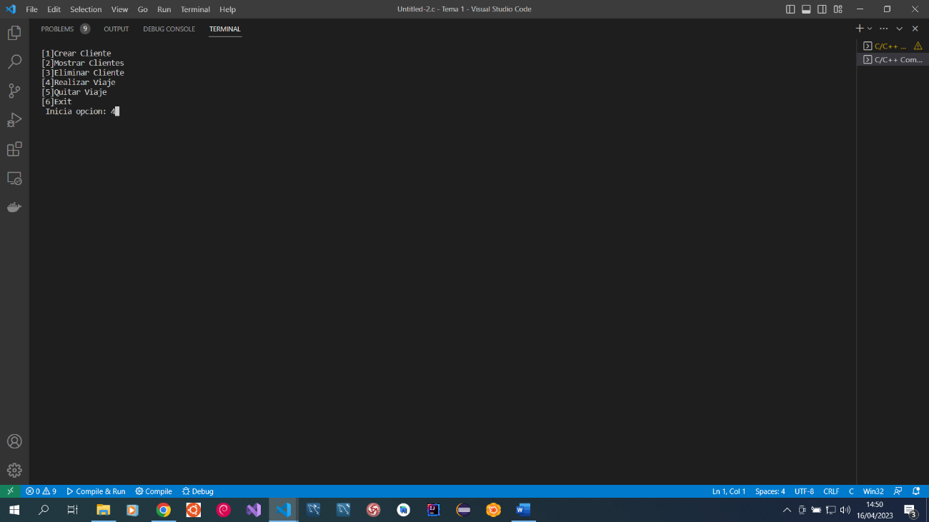

Ilustración : Ejemplo Prueba Parte 39

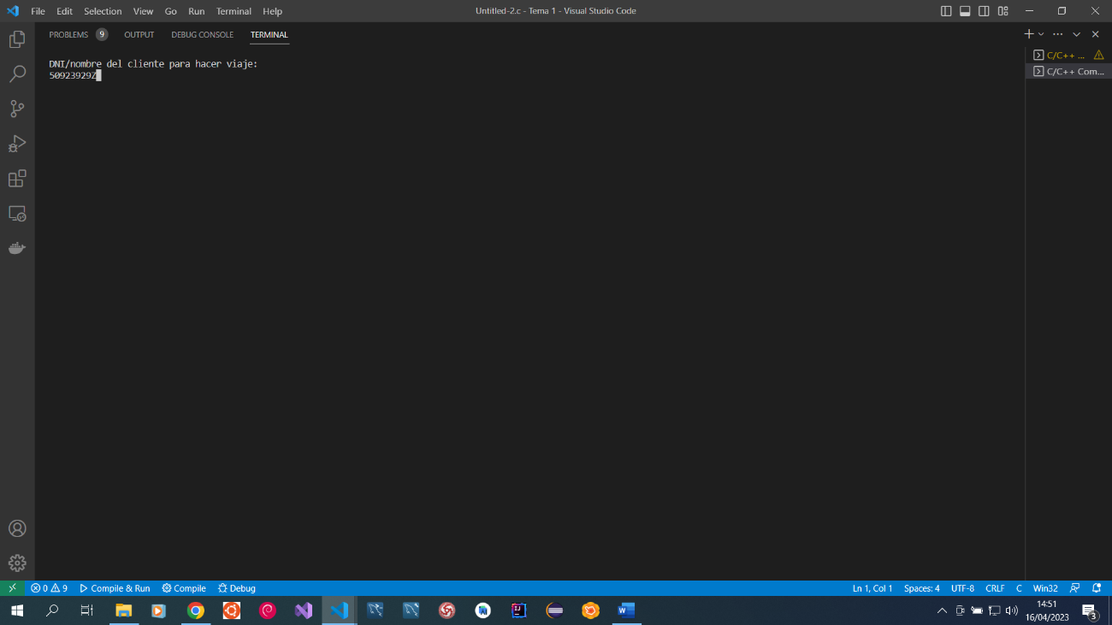

Ilustración : Ejemplo Prueba Parte 40

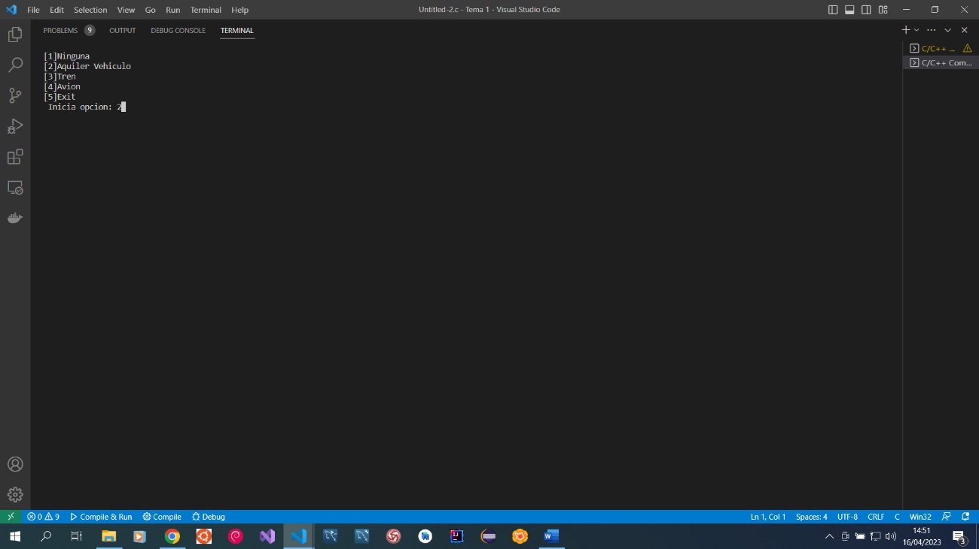

Ilustración : Ejemplo Prueba Parte 41

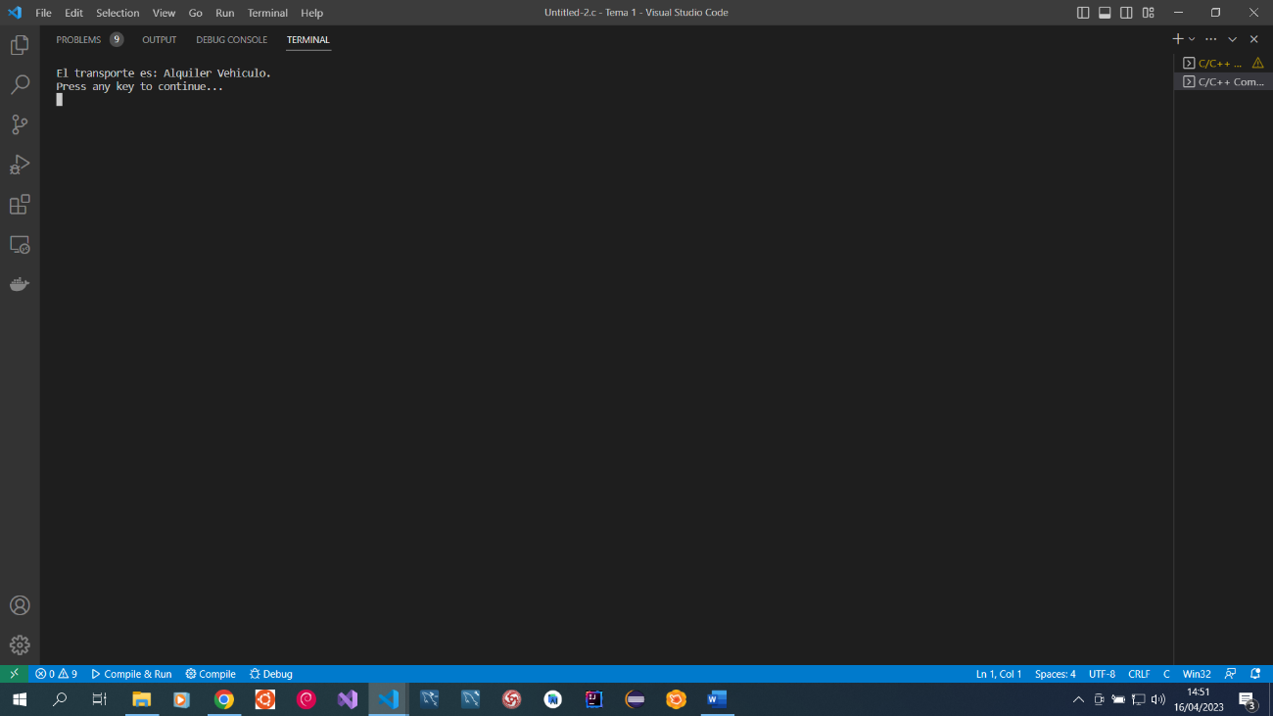

Ilustración : Ejemplo Prueba Parte 42

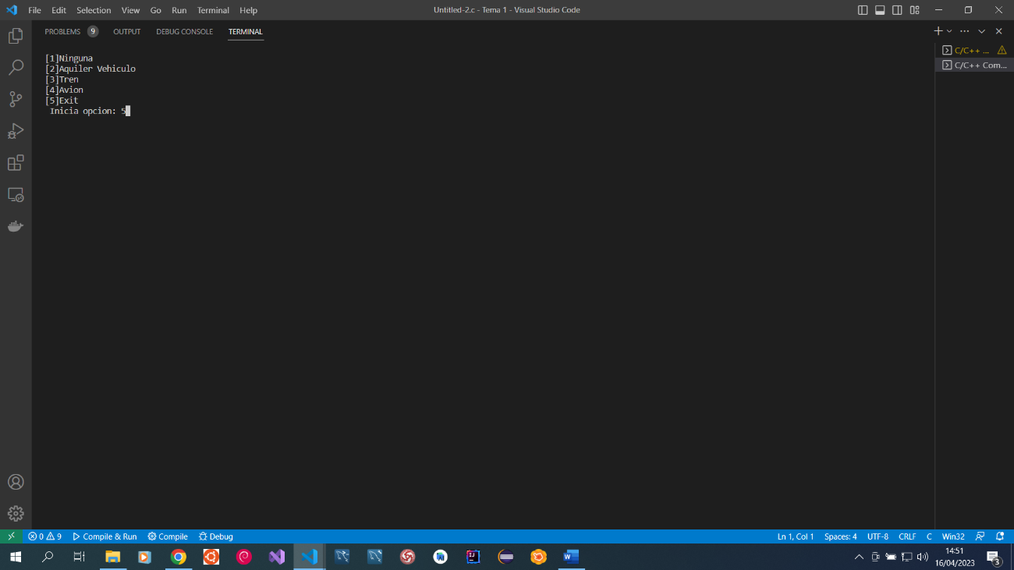

Ilustración : Ejemplo Prueba Parte 43

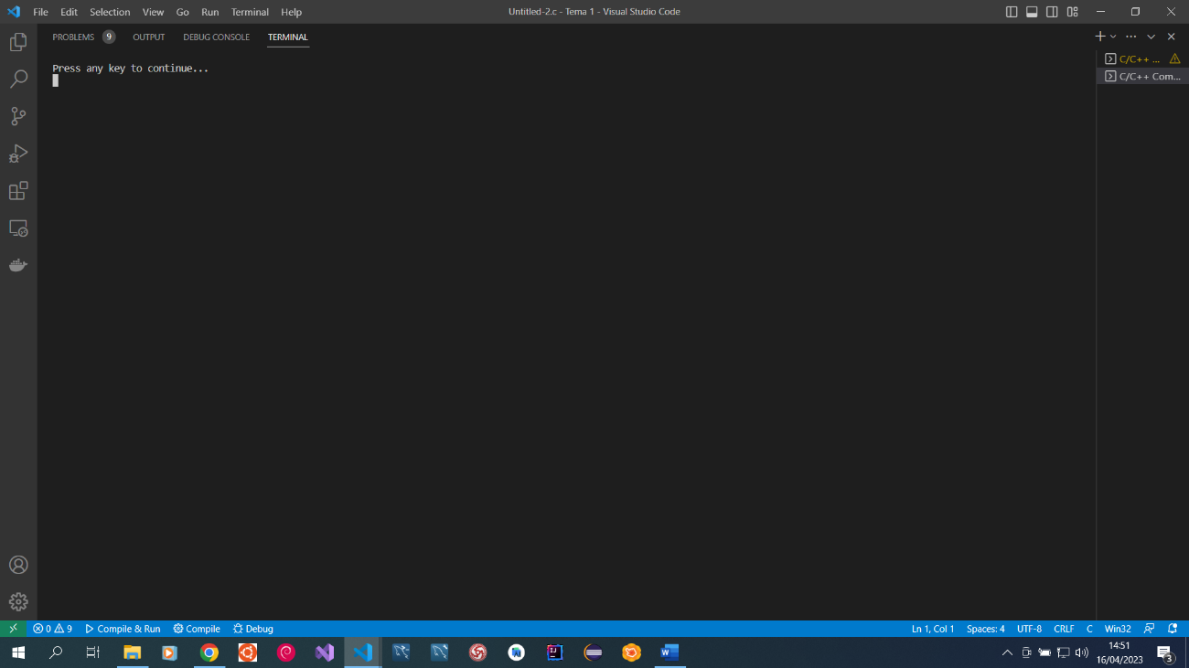

Ilustración : Ejemplo Prueba Parte 44

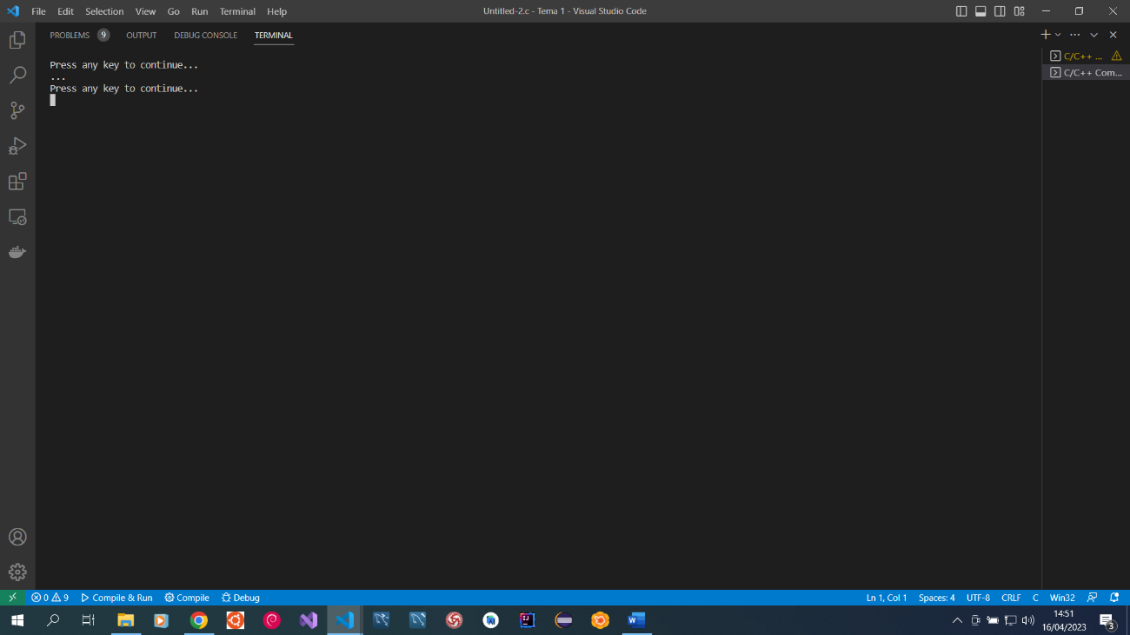

Ilustración : Ejemplo Prueba Parte 45

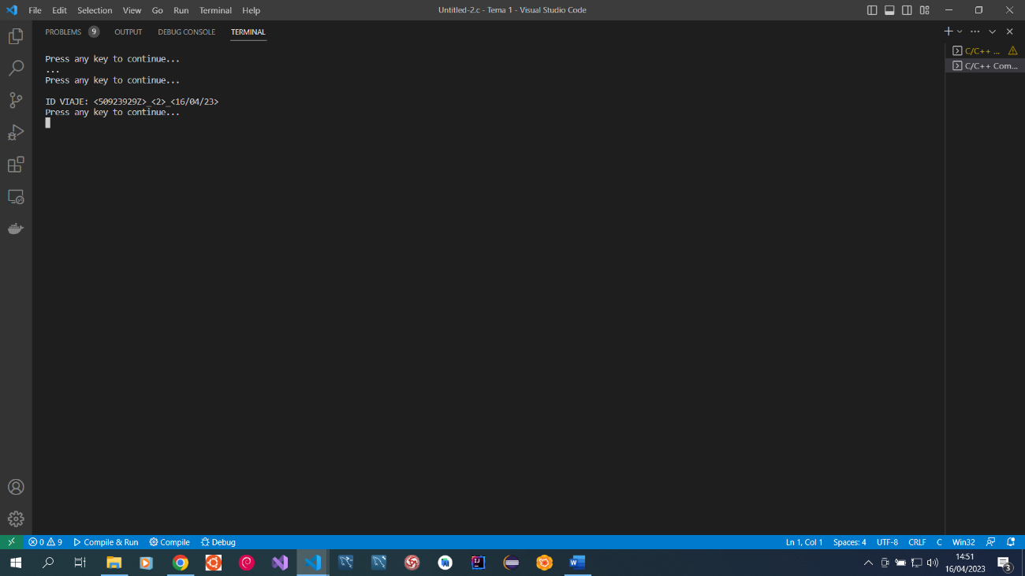

Ilustración : Ejemplo Prueba Parte 46

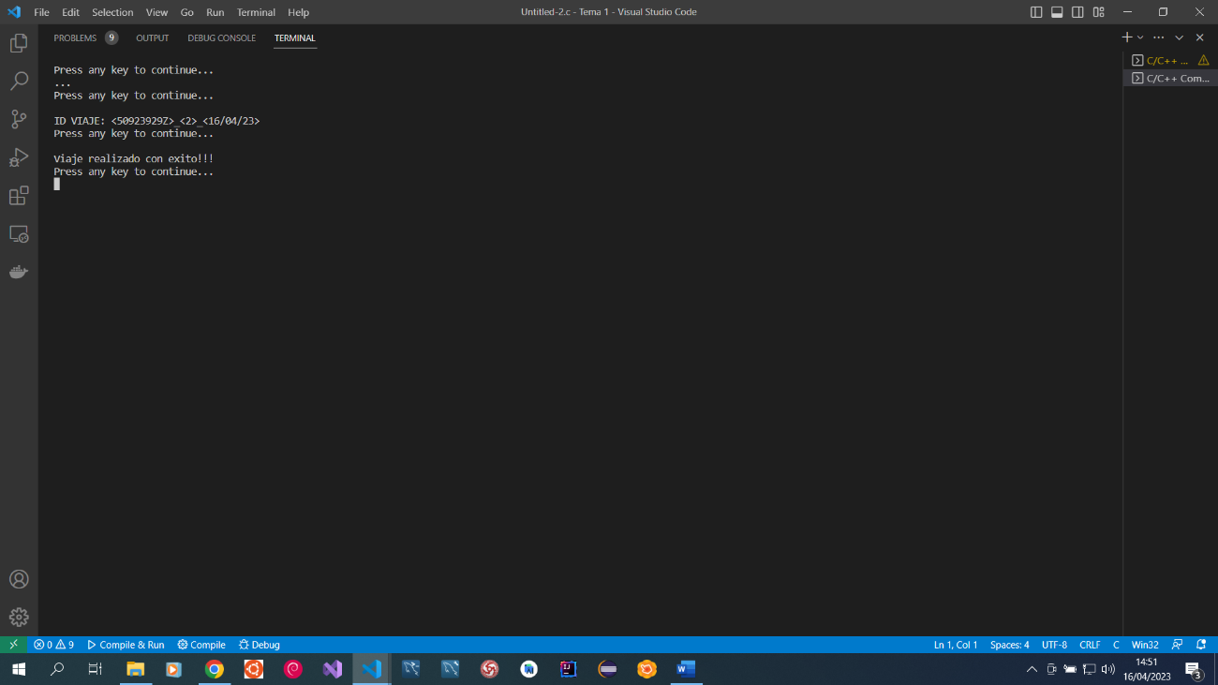

Ilustración : Ejemplo Prueba Parte 47

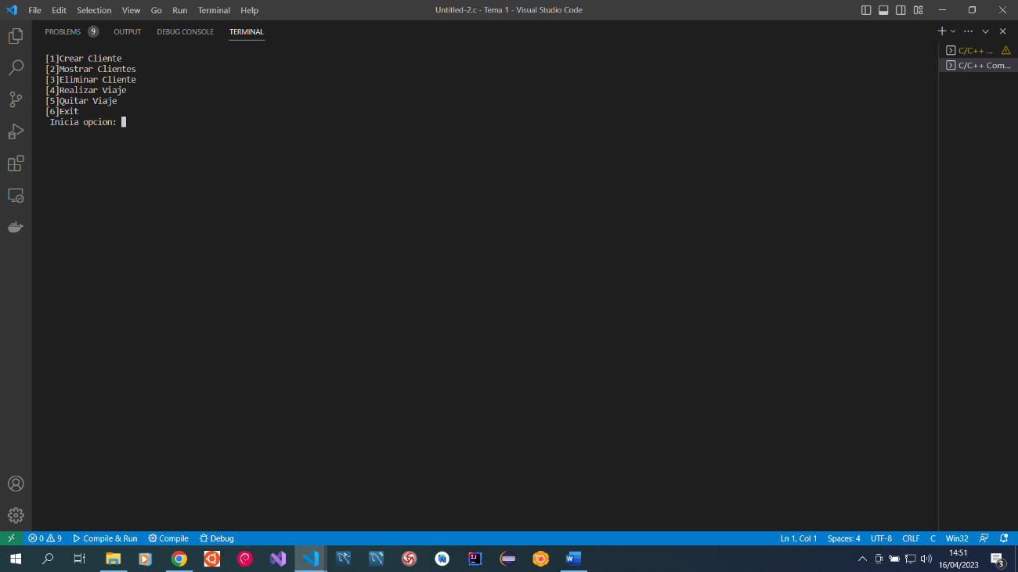

Ilustración : Ejemplo Prueba Parte 48

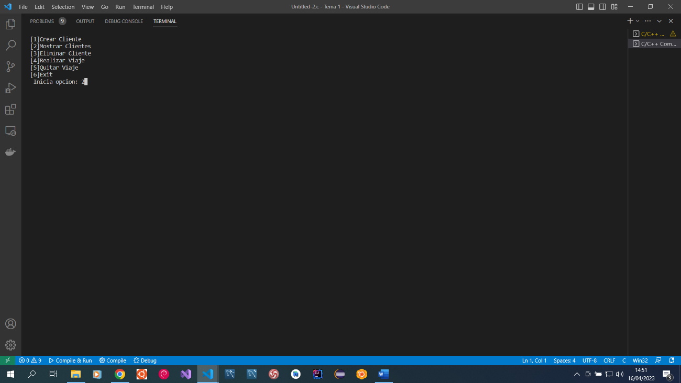

Ilustración : Ejemplo Prueba Parte 49

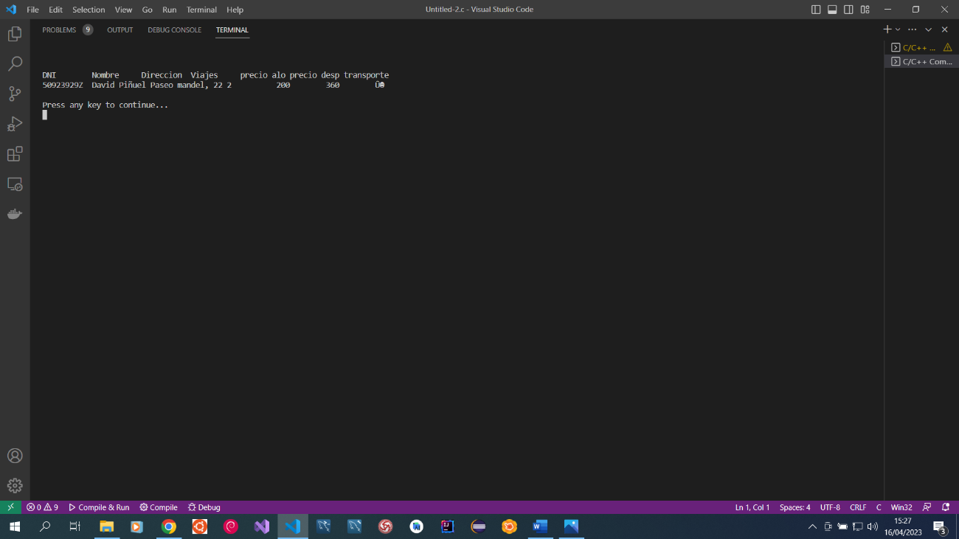

Ilustración : Ejemplo Prueba Parte 50

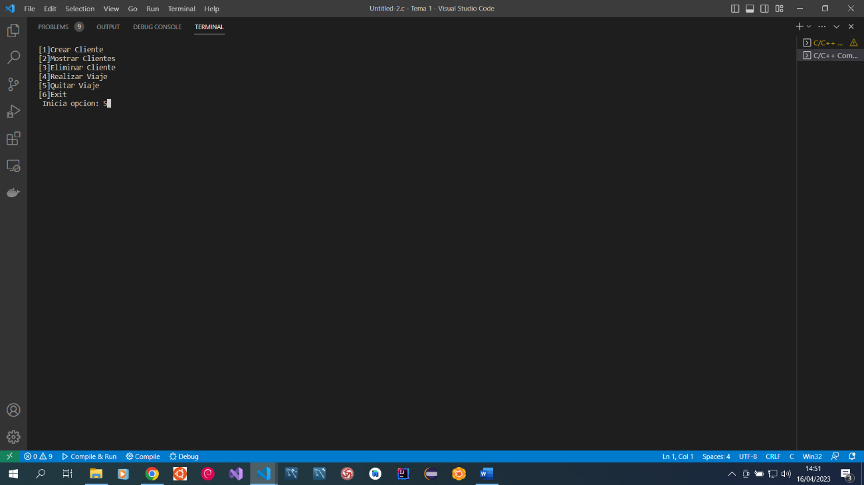

Ilustración : Ejemplo Prueba Parte 51

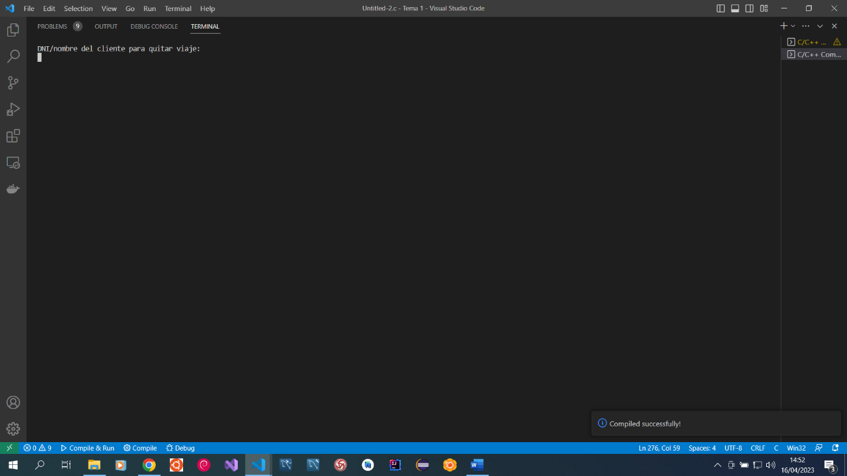

Ilustración : Ejemplo Prueba Parte 52

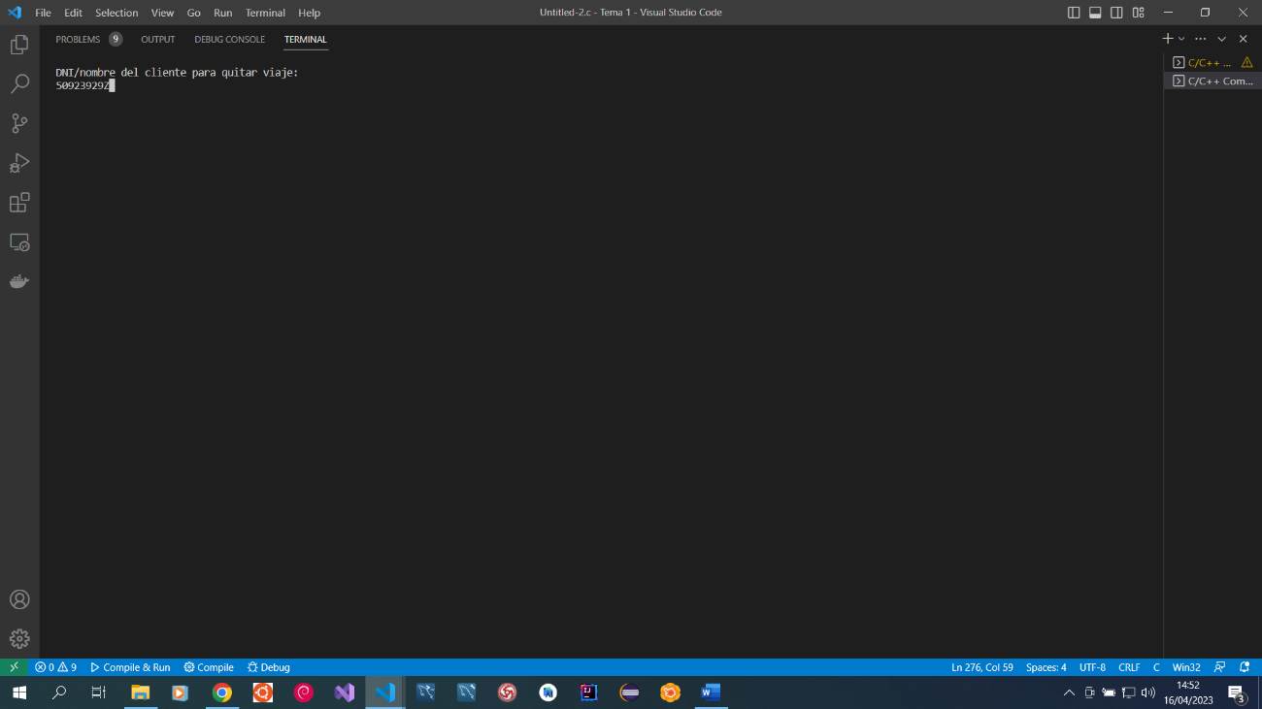

Ilustración : Ejemplo Prueba Parte 53

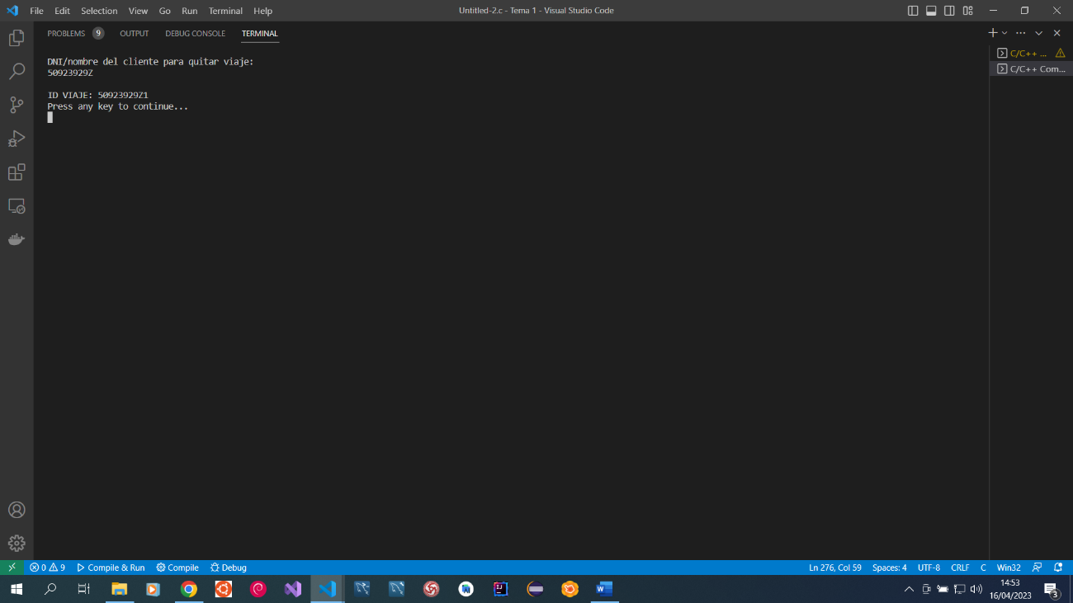

Ilustración : Ejemplo Prueba Parte 54

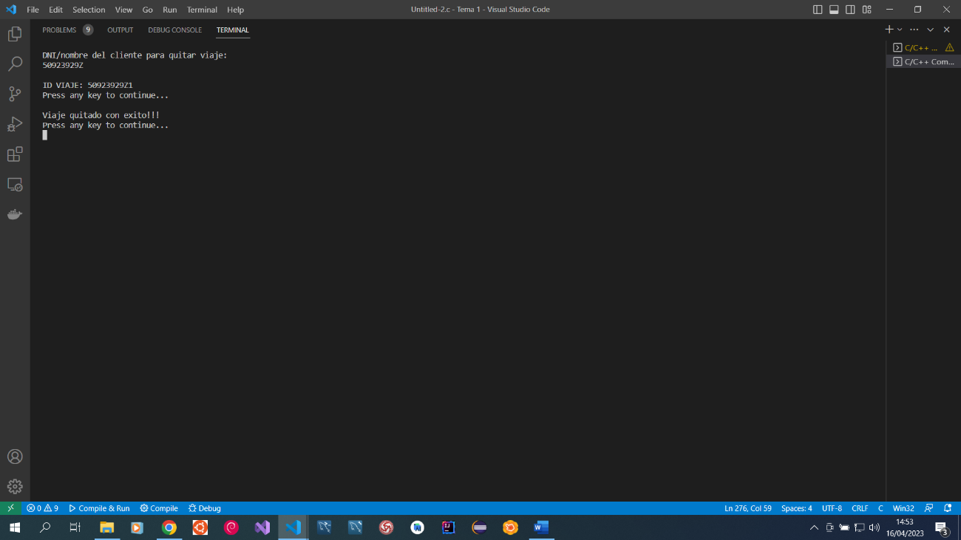

Ilustración : Ejemplo Prueba Parte 55

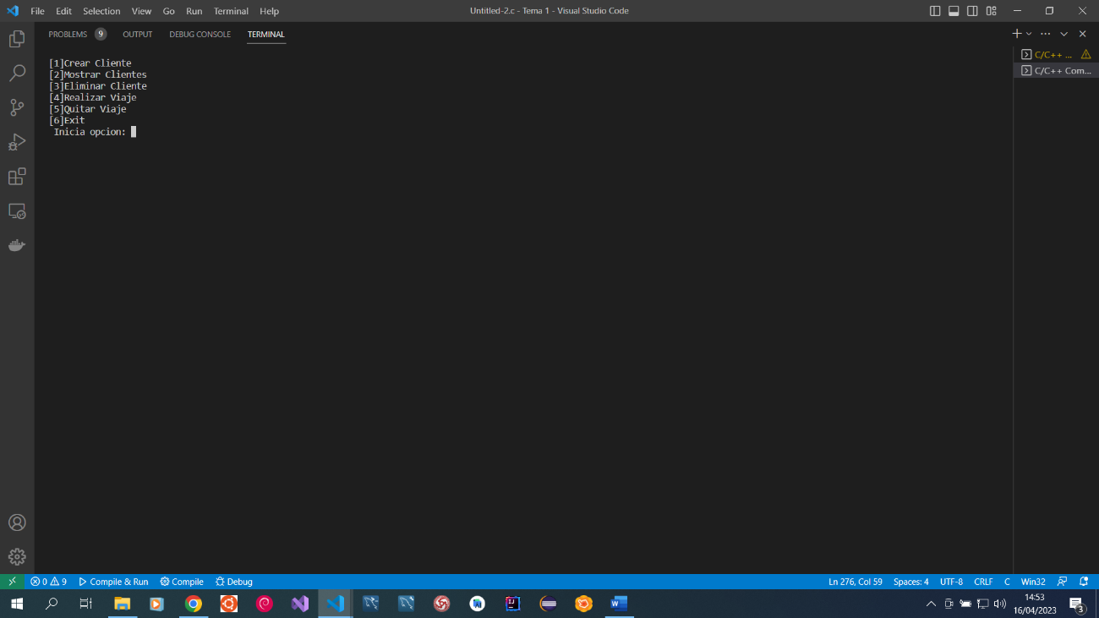

Ilustración : Ejemplo Prueba Parte 56

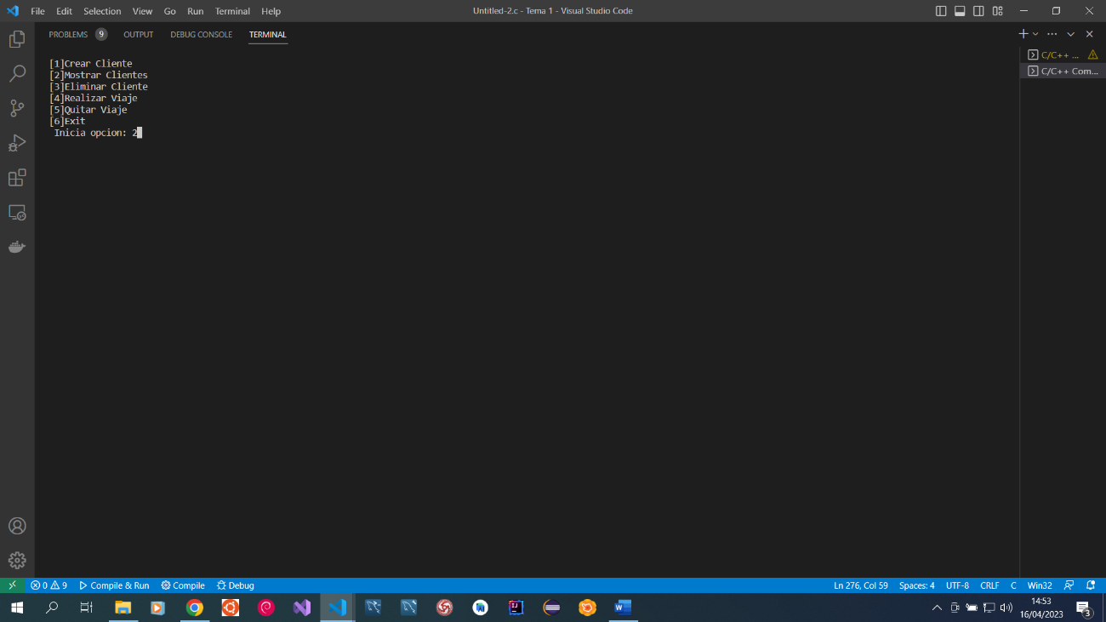

Ilustración : Ejemplo Prueba Parte 57

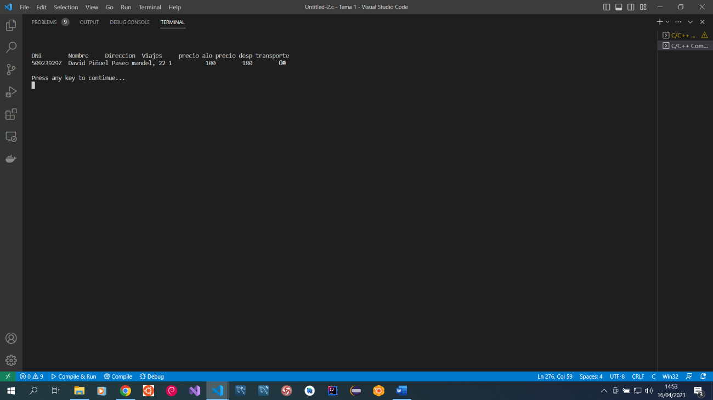

Ilustración : Ejemplo Prueba Parte 58

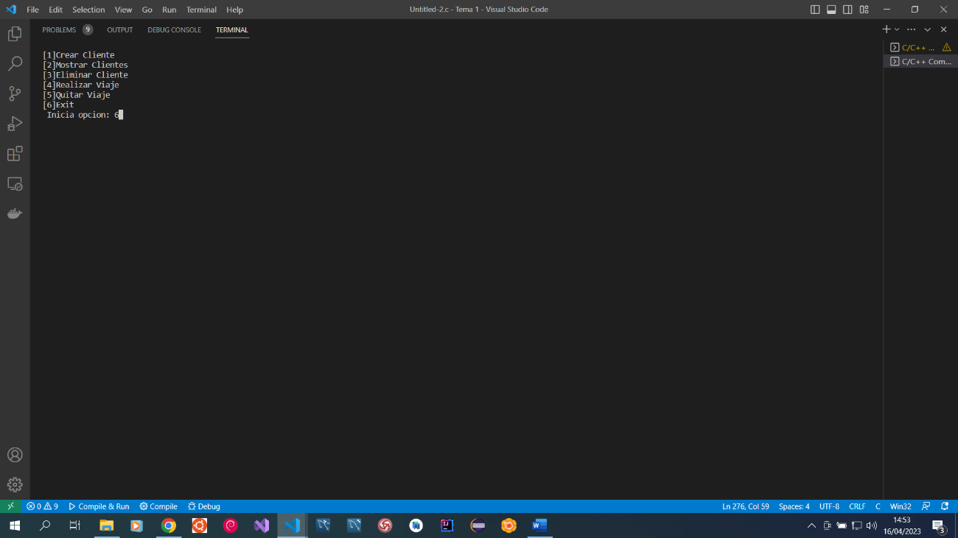

Ilustración : Ejemplo Prueba Parte 59

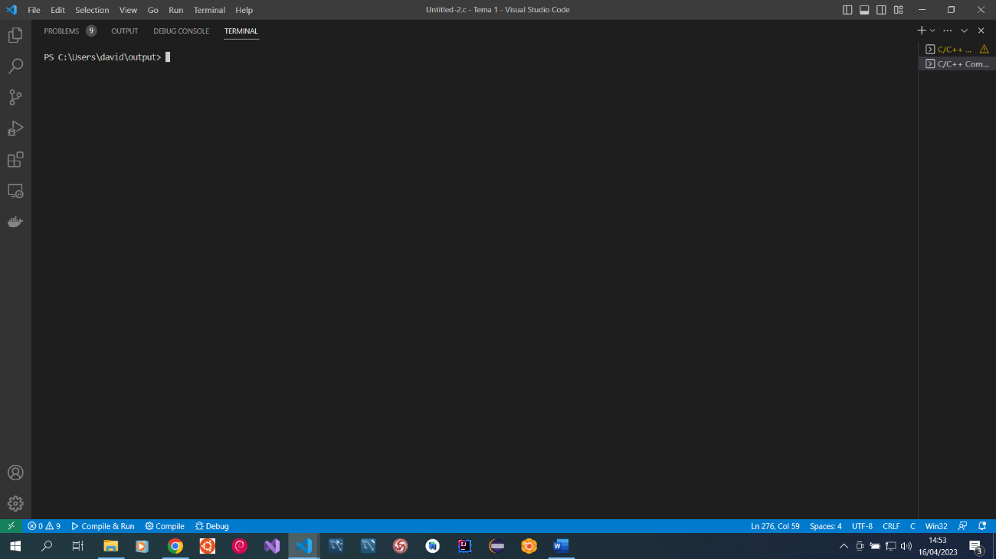

Ilustración : Ejemplo Prueba Parte 60

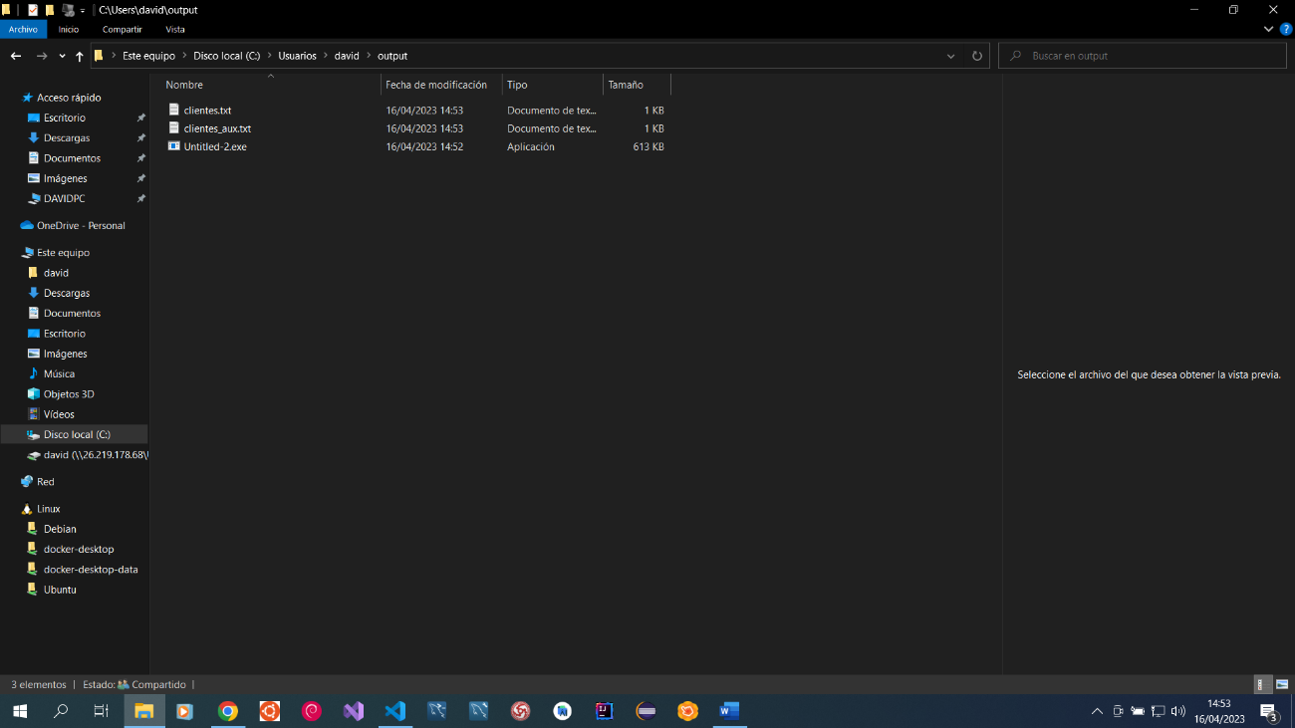

Ilustración : Ejemplo Prueba Parte 61

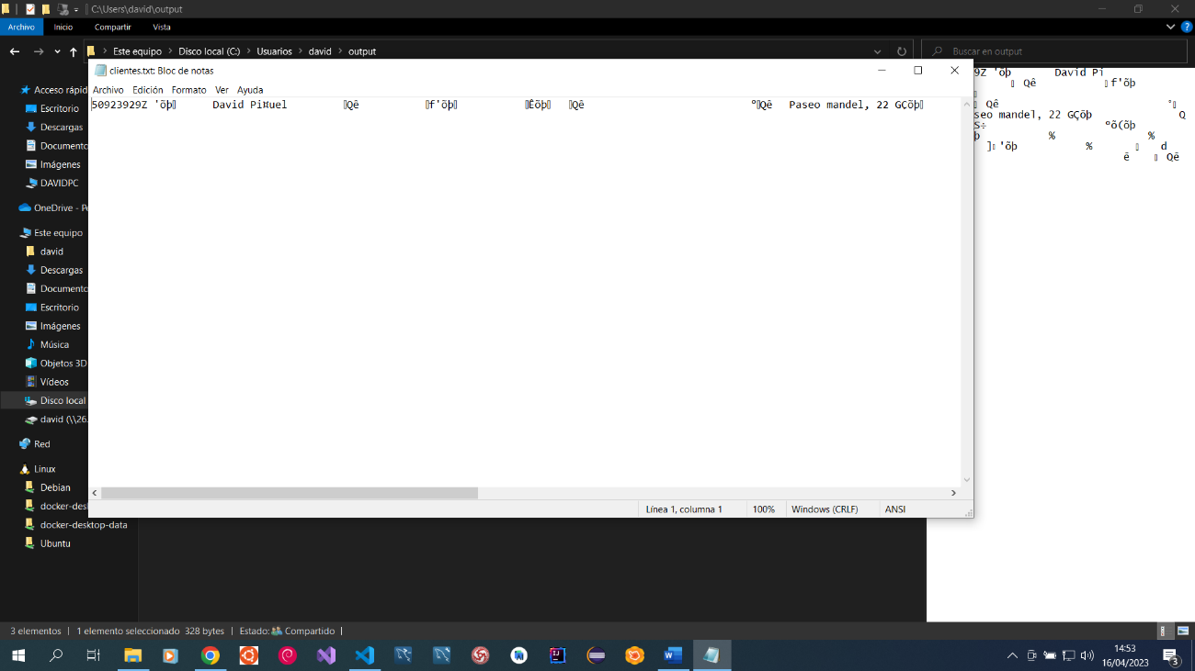

Ilustración : Ejemplo Prueba Parte 62

1. **Aclaraciones y comentarios.**

He dedido realizarla de esta manera, dado que los recursos eran escasos. Cuando realizas un viaje los precios de alojamiento y desplazamientos son siempres los mismos; 100 y 180. No muestro los ids de los viajes pero se crean como se han pedido con sus restricciones. En el menu de transportes seleccionas como quieren el vehiculo pero no lo muestro como debería ser. En los clientes no tengo determinado cuantos caractéres.